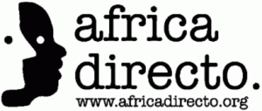
Proyecto para la integracion del colectivo de discapacitados
Kamwenge – Uganda
Informe anual 2017
Propuesta 2018

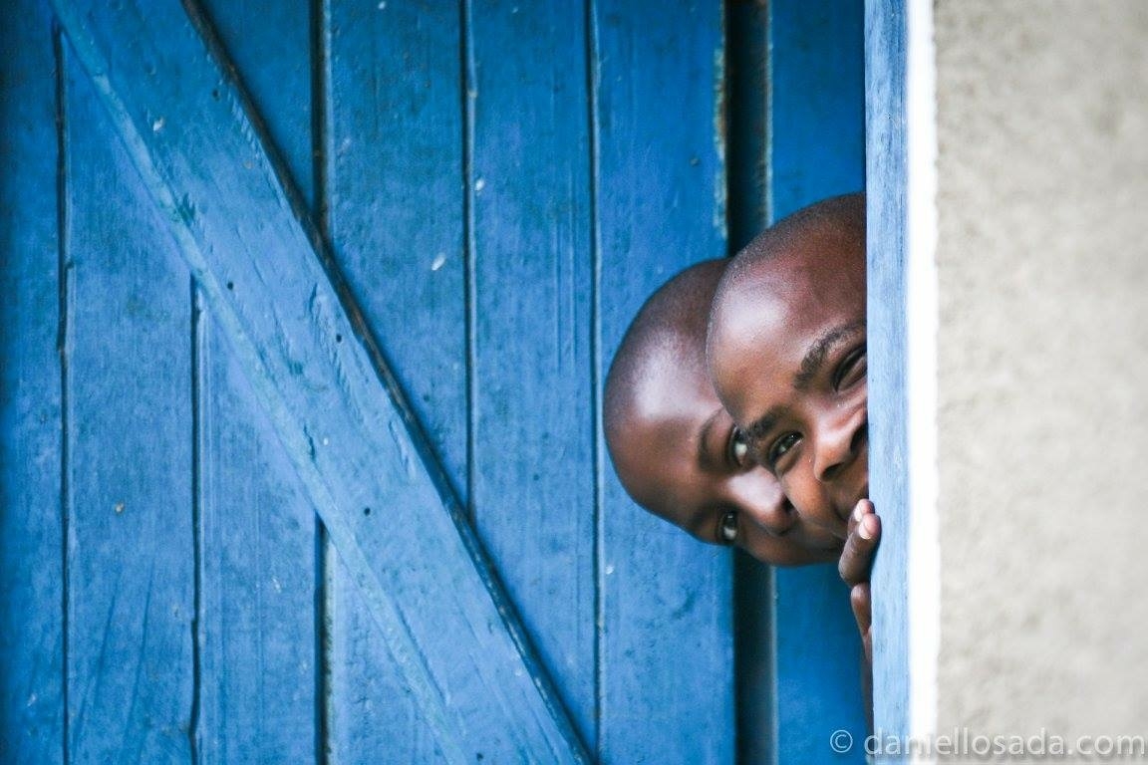
ÍNDICE
- Introducción……………………………………………………………………………………….2
- Información general………………………………………………………………………….2
  - Información sobre la ONG
  - Información sobre la contraparte local
  - Datos de interés. Uganda
- Proyecto Educativo……………………………………………………………………………6
  - Datos de interés
  - Introducción
  - Contexto educativo
  - Justificación
  - Antecedentes
  - Objetivos
  - Programas del proyecto
- Informe de actividades 2017………………………………………………………….13
  - Otras actividades fuera del proyecto
  - Tabla de gastos 2017
- Propuesta 2018……………………………………………………………………………….34
  - Objetivos específicos para el año 2018
  - Presupuesto general 2018
- Conclusión ………………………………………………………………………………………36

INTRODUCCIÓN
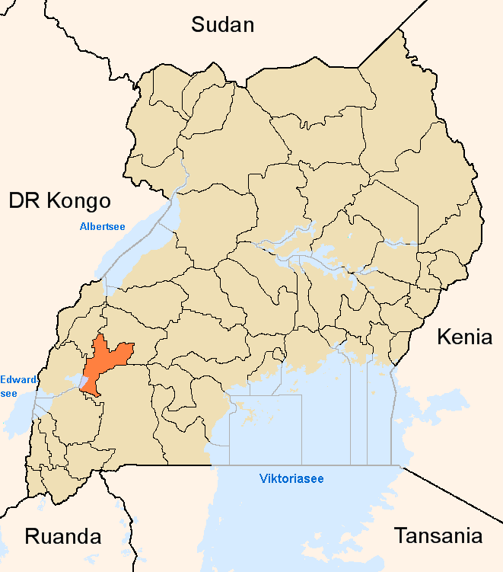
El distrito de Kamwenge se localiza en Uganda occidental y tiene una superficie de 2303 km cuadrados con una población total de 414.454 habitantes (según el censo del año 2014) y con una estimación de 458.100 en el 2017.
La capital del distrito, Kamwenge town, se sitúa en la parte oeste, haciendo frontera con Kasese. Es una zona rural donde la agricultura es el mayor recurso económico. Los habitantes del Kamwenge son familias humildes de la etnia Bakinga y de las tribus, Batoro, Batagwenda y Banyarwanda principalmente.
En esta área, la sanidad y la educación se convierten en necesidades básicas de difícil acceso. Es por eso que África Directo, ONG que trabaja en el lugar desde el 2008, ha creado programas específicos para ambos servicios.
De este modo, bajo la supervisión y trabajo de la contraparte local; la Congregación de las Evangelizing Sisters; se promueven ayudas y recursos para mejorar las condiciones sanitarias del distrito así como la educación de los menores, en concreto, niños y niñas con discapacidad auditiva, visual o física.

INFORMACION GENERAL
  - Información sobre la ONG
África directo es una ONG cuyo objetivo es la lucha contra el subdesarrollo, la ignorancia y la injusticia, actuando en sus causas y sus consecuencias. Trabajamos acompañando a las poblaciones locales del África Subsahariana mediante voluntarios en el terreno en aquellos proyectos que ellos identifican como necesarios para su desarrollo, en los que se involucran desde su origen y se preocupan por su permanencia y auto-sostenibilidad.

Información sobre la Fundación África Directo

Nombre o razón social: |  |  | Fundación África Directo |  |  |  |  | C.I.F: | G81170474
Dirección | c/ Fernando el Católico nº 76 |  |  |  | C.P | 28015 |  | Municipio |  |  | Madrid
Teléfono | 915.445.876 |  | Fax |  | 915.445.876 |  |  | Email | info@africadirecto.org
Nombre y Apellidos del representante legal: |  |  |  |  | Guadalupe Martín-Laborda |  |  | NIF | 50271499-P
Cargo | Coordinadora de Departamentos de Proyectos y Secretaria del Patronato
Experiencia | 27 años trabajando en Proyectos como coordinadora del departamento de África de Manos Unidas Vicepresidenta de Manos Unidas y Coordinadora de proyectos (1990 – 2002)  Coordinadora de Departamentos de Proyectos y Secretaria del Patronato de África Directo. (2003 – 2017)

  - Información sobre la contraparte local
La Congregación de las Evangelizing Sisters, que desde hace más de 30 años gestiona Hospitales y Escuelas en Tanzania, Uganda, Kenya y Sur Sudan, es muy apreciada por la población local. Como Misioneras locales están totalmente insertadas en la vida de las Comunidades, a las cuales muchas de ellas pertenecen, ya que se trata de un instituto religioso africano. La Institución es consciente de que la Sanidad y la Educación son la clave para el desarrollo humano, lo que comparte con la población Bakigas (tribu predominante en el área) en la que se centra su ámbito de actuación.
África Directo trabaja y colabora con la Congregación de las Evangelizing Sisters en el Hospital de Padre Pio y la Escuela de Primaria Saint Anthony en Kamwenge, Uganda y también en Kilacha Primary School y Kikuletwa Nursery School en Tanzania. Esta colaboración se extiende desde el 2008 en que se comenzó la construcción del Hospital de Padre Pio en Kamwenge.
Dos misioneros Combonianos fundaron la Congregación en 1975. Son: Rt. Mons. Sixto Mazzoldi y el Rev. John Marengoni, en la diócesis católica Moroto en la parte norte de Uganda.
El nombre de la Congregación fue dado el 8 de diciembre de 1975. El primer Centro del Instituto estaba en la Diócesis Morulem-Moroto. Sus primeros miembros fueron 14 jóvenes novicias de Tanzania y 6 de Uganda.
El 16 de julio de 1976, las primeras 20 aspirantes se convirtieron en postulantes en la Casa Madre de Jesús en la Diócesis Católica de Moroto - Uganda.
A continuación se presentan los sucesos cronológicos que siguieron:
- El 9 de diciembre de 1976, las primeras postulantes se trasladaron de Amaler en Uganda al convento de Kilacha en la diócesis católica de Moshi - Tanzania.
- El 25 de marzo de 1977, las primeras miembros del Instituto se unieron al Noviciado. Esto marcó el comienzo del Noviciado. Y en la misma fecha, las Constituciones del Instituto fueron aprobadas por la Santa Sede.
- 1 de enero de 1979, las primeras 20 miembros del Instituto hicieron sus primeros votos religiosos, por lo tanto el comienzo de la profesión cada año hasta la fecha. Sin embargo, en 1990, el noviciado en el convento de Kilacha fue cerrado haciéndose un noviciado en Ongata Rongai Kenia. Desde 1991, la primera profesión ha sido transferida del 1 de enero al 25 de marzo, la Fiesta de la Anunciación del Señor.
Las Evangelizing Sisters se autodefinen como “educadoras y trabajadoras sociales”. Realizan su misión por medio de la “Educación y Promoción” y de la “Sanidad”, lo que significa que cualquiera que sean las actividades que realicen, estas vendrán a ser mediaciones de su pretensión de educadoras y promotoras del hombre, en orden a su plena realización tanto en el campo de la Salud como en el campo de la Educación.
Su experiencia en más de tres décadas en proyectos de promoción en Kenya, Tanzania y Sur Sudan y Uganda, (en la misma zona que ahora les presentamos y otras) es muy positiva, y el mantenimiento de los Proyectos está siendo efectuado en condiciones óptimas para su perfecto funcionamiento. En estos países, algunos de sus proyectos más destacados son:
- Gestión y dirección de Centros Sanitarios.
- Gestión y dirección de varios centros Educativos e internados.
- Proyectos de atención sanitaria y social a personas afectadas de HIV-SIDA.
- Proyectos con niños discapacitados en los Centros que actualmente gestionan
- Programas de “PROMOCION Y EDUCACIÓN DE LA MUJER AFRICANA.

Nombre | Evangelizing Sisters of Mary
Dirección | Kamwenge Catholic Parish. PO Box 214.
Localidad | Kamwenge |  | País | Kamwenge District, Ugands
Naturaleza jurídica |  | Congregación religiosa |  | Telf. | +256 (0) 774655298
Nombre y Apellidos de la representante de la Organización |  |  |  |  | Sister Kyara
Email de contacto |  | marjuansanchez@gmail.com  (Voluntaria África Directo)
Breve Descripción | La Congregación tiene misiones en Uganda, Kenya, Tanzania y South Sudan, lleva proyectos sociales desde su Fundación y actualmente ejerce la dirección en varios centros sanitarios y educativos en estos países, la Casa Madre de la Congregación está situada en Nairobi, Kenya. Sister Kyara, es la directora del Hospital de Kamwenge perteneciente a la Parroquia Fort Portal y contraparte de África Directo desde hace varios años en Uganda. África Directo también trabaja en proyectos de Educación con las Evangelizing Sisters of Mary en Tanzania, más concretamente en Kilacha Convent y Kikuletwa Village.

  - Datos de interés. Uganda
- Población Total: 34.634.450 millones de habitantes. (2014).
- Densidad de población: 144 hab./Km
- PIB (PPA): Uganda ocupa el lugar 86. º
  - Total (2017): 91.212 millones US
  - Per cápita: 2.115 USD
- Moneda: Chelín Ugandés.
- Índice de fecundidad: 5,68 hijos por mujer (2015).
- Tasa de mortalidad infantil: 57,40 muertes por cada 1000 nacimientos (2015).
- Esperanza de vida: 59,51 años (2015).
  - Masculina: 57,36
  - Femenina: 61,77
- Tasa de alfabetización: 70,2 %. (2012)
  - Masculina: 79,12 %
  - Femenina: 61,97%

PROYECT EDUCATIVO
  - Datos de interés
- TÍTULO: Proyecto para la integración del colectivo de discapacitados. Kamwenge-Uganda.
- DURACIÓN: 12 meses.
- RESPONSABLE DE LA GESTIÓN TÉCNICA Y ECONÓMICA DEL PROYECTO EN TERRENO:
María del Mar Juan Sánchez
marjuansanchez@gmail.com
- CONTRAPARTE LOCAL:
St. Anthony Primary School.
Kamwenge Catholic Parish. PO Box 214.
Kamwenge. Uganda.
- RESPONSABLE LOCAL DEL PROYECTO:
Father Byamukama David. Tlf.+256 782545807.
  - Introducción
Los derechos de los niños siguen siendo objetivo de lucha constante. La mayoría de ellos se encuentran en una condición de pobreza que se caracteriza por las carencias de higiene y salud, una alimentación insuficiente y viviendas humildes que les obliga, en edades muy tempranas, a encontrar una actividad económica que mejore los recursos financieros de sus familias.
Esta situación causa estragos en su educación, a la que pocos pueden acceder, debido a los costes a los que los padres deben hacer frente y por la necesidad de incorporarse al mundo laboral.
Por otro lado, la atención a las personas con discapacidad supone uno de los mayores desafíos planteados en las sociedades. Es por ello que ha de ser un compromiso la eliminación de barreras que puedan obstaculizar la igualdad de oportunidades y el acceso a los recursos y servicios educativos, sociales, culturales y sanitarios, así como a los espacios de participación social por parte de las personas con discapacidad.
Cabe destacar que el hecho de tener un hijo discapacitado muchas veces supone un estigma social así como la vergüenza para las familias de las que forman parte. Lo que limita aún más las oportunidades para su desarrollo personal y social.
La situación de los menores con discapacidad y de sus familias es muy complicada, difícil, ya que no reciben, en la mayoría de los casos, asistencia médica, educativa o terapéutica, así como tratamiento por parte de personal cualificado.
Ambos aspectos, educación e inclusión social, constituyen el reto al que se enfrenta también el distrito de Kamwenge en Uganda.
Con la implementación de este proyecto, se quiere dar continuidad y estabilidad al trabajo que desde hace más de 8 años se viene realizando con la congregación de las Evangelizing Sisters of Mary a través de St. Anthony Primary School, St. Thomas Secondary School y Padre Pío Health Center III.
  - Contexto educativo
Actualmente, el sistema educativo tiene una estructura de 7 años en la educación primaria y 6 años en la educación secundaria, divididos en 4 años de secundaria básica y 2 de secundaria superior. Para las edades más tempranas, se establece una organización de 3 cursos a los que asisten alumnos de 3,4 y 5 años.
Todos los estudiantes deben superar un examen estatal para poder promocionar al siguiente curso. Este requisito provoca que en una misma aula se encuentren alumnos de edades muy distintas que dificultan el seguimiento y dinamización de las clases.
Desde el punto de vista cultural, la situación es muy deficitaria. Los abuelos son analfabetos y la mayoría de los padres tienen un nivel muy bajo de educación. En este escenario, los niños no reciben, en muchos casos, el apoyo necesario dentro de sus familias para completar su carrera escolar.
En esta área de Kamwenge faltan muchos recursos educativos, ya que hay sólo dos escuelas primarias del Gobierno, pese a que hace años, con el establecimiento en Uganda de la enseñanza primaria gratuita se prometiese un importante aumento del número de centros disponibles. El país ha realizado desde entonces grandes progresos en la consecución de un mayor acceso a la educación. El Gobierno de Uganda ha recibido alabanzas a escala nacional e internacional por esta iniciativa. Sin embargo, a nivel práctico esto se tradujo en un incremento considerable de alumnos matriculados en el sistema educativo, provocando un aumento en las ratios entre alumno y profesor. El número de estudiantes matriculados ha tenido prioridad sobre la calidad de la educación que les proporciona el sistema. Las cifras y no la calidad, han sido la preocupación del Gobierno de Uganda y de las autoridades internacionales.
Actualmente, la realidad anda muy lejana a la imagen positiva promovida por el Gobierno de Uganda y sus autoridades. La situación de los docentes ugandeses es preocupante y la calidad de la educación ofrecida a los niños y niñas del país es insuficiente.
Hablamos pues de los bajos sueldos, la sobrecarga de trabajo e incluso la falta de consideración por la profesión que sufren los docentes. Un alto representante del ministerio de educación, reconoce que los docentes están peor remunerados que otros profesionales. Los profesores de enseñanza secundaria reciben alrededor de 150 USD al mes, y los de enseñanza primaria ganan menos de 80 USD al mes.
Hay que tener en cuenta que casi la mitad de los docentes de primaria no ha recibido una educación oficial superior a la de los niños a los que enseñan y, según los últimos estudios, el 80% de los profesores ugandeses tienen dificultades tanto para leer y escribir en inglés como para resolver problemas matemáticos sencillos.
  - Justificación
En todo el Distrito de Kamwenge, con una población de casi 424.000 habitantes censados, sólo existe esta unidad para la localización, tratamiento, integración y educación de chicos y chicas menores con discapacidad. Se trata de un colegio ordinario donde se integra de forma inclusiva a alumnos que presentan discapacidad auditiva, visual o diversidad funcional.
Actualmente no existen muchos programas de información y concienciación relacionados con esta debilidad social. Tan importante es tratar las discapacidades como a las sociedades que los rechazan, en la mayoría de las ocasiones, por pura ignorancia. Este programa, además de mejorar la calidad de vida de los menores discapacitados, promueve la educación de la sociedad así como la de las familias ya que integra a estas personas en la participación directa de los tratamientos y del desarrollo de los niños.
Por todo ello es necesario continuar e implementar nuevos programas que ayuden tanto a este colectivo como al resto de los niños a tener acceso a unos servicios dignos y de calidad, educación y sanidad.
Continuando también con un programa ya existente que apoya a alumnos que muestran interés y dedicación por el aprendizaje y se encuentran en una situación familiar que no facilita la continuidad de sus estudios ofreciendo la opción de seguir con los mismos.
  - Antecedentes
St. Anthony Primary School, colegio de primaria del distrito de Kamwenge, alberga actualmente a 452 estudiantes (ocupación del 100% para el espacio disponible), debido fundamentalmente a la calidad de su enseñanza y al reconocimiento que tiene el colegio en la comunidad y sus alrededores. Tanto es así que, según datos oficiales del ministerio de educación basado en resultados académicos, el colegio ha vuelto a ser condecorado como el primero del distrito.
Nuestra colaboración con el colegio, desde hace más de 7 años, se realiza a través del programa integrado en la Special Unit, unidad especial dedicada a la educación, formación e integración de alumnos con diferentes tipos de discapacidad y diversidad funcional.
En la escuela conviven alumnos que presentan alguna discapacidad con otros que no. Nos parece importante trabajar desde edades tempranas la conciencia social, normalizando el hecho de tener una discapacidad, de esta manera, pueden apreciar tanto los unos como los otros que todos están capacitados para estudiar, jugar, vivir dignamente y recibir las mismas oportunidades.
Desde St. Anthony Primary School trabajamos a diario para promover la integración de nuestros alumnos en una sociedad que muchas veces los rechaza.
A día de hoy, contamos con profesores titulados en “Special needs” para poder enseñar, educar e integrar a estos alumnos, personal encargado del cuidado diario de los integrantes de la unidad, así como un fisioterapeuta local que se encarga de hacer los tratamientos a los alumnos que lo necesitan. Cabe destacar que todos estos alumnos están becados en el colegio de tal manera que la ONG África Directo a través de sus donantes se hace cargo de los gastos de la beca de estudios.
A lo largo de estos años el número de estudiantes de la Special Unit ha ido variando debido a que muchos de ellos han terminado el ciclo de primaria y continúan sus estudios en otros centros, ya sean en secundaria o formación profesional, promoviendo así la integración en la vida laboral.
Así mismo, durante el curso escolar, el número de alumnos puede variar puesto que, durante el año, se realizan clínicas móviles en las áreas más rurales de Kamwenge para localizar, censar, tratar y escolarizar niños discapacitados, menores de 6 años, que no pueden acceder a otros medios de educación.
Actualmente 59 alumnos forman parte de la Special Unit.
-22 con déficit auditivo.
-15 con deficiencia visual.
-22 con disfuncionalidad física.

Pretendemos seguir avanzando e incrementar el apoyo que venimos dando desde hace tiempo con otros programas que faciliten y favorezcan el desarrollo de todo el alumnado.
Para ello contamos con nuevos voluntarios en el terreno, de corta y larga duración, especializados en distintos campos de la educación y sanidad.
Gracias a esta nueva dotación, ha comenzado a implementar una nueva metodología de enseñanza a partir de diferentes talleres de formación para profesores locales, elaboración de material didáctico, clases compartidas y colaboración directa con la dirección del centro.
  - Objetivos
- Garantizar el acceso a una educación digna y adaptada a las necesidades del colectivo de menores discapacitados del distrito de Kamwenge así como su integración social.
- Facilitar, al colectivo de menores discapacitados de las áreas más remotas de Kamwenge, el acceso a una atención sanitaria de calidad.
- Potenciar las habilidades de cada uno de los estudiantes que forman parte de la Special Unit De St. Anthony Primary School.
- Posibilitar la integración de los estudiantes de la Special Unit que han finalizado el ciclo de educación primaria a la vida laboral.
- Mejorar de forma inmediata la calidad de vida de los niños que, por sus características, se encuentran en situaciones desfavorecidas.
- Lograr que cada uno de estos chicos, una vez hayan terminado sus estudio, sean independientes y tengan las habilidades suficientes para formar parte de la sociedad.
- Sensibilizar a los padres y personal de los centros, de los derechos de los discapacitados a través de diferentes charlas.
- Formación de profesores locales en nuevas metodologías de enseñanza.
- Facilitar la formación de estudiantes que pertenecen a familias humildes y destacan por su capacidad de esfuerzo y aprendizaje.

  - Programas del proyecto:
1. Programa educativo en St.Anthony Primary School
- Unidad de ciegos: Está formada por dos profesoras ciegas que enseñan a los estudiantes en el uso de punzones de escritura y las máquinas Braille. Estos chicos reciben la misma educación que el resto de estudiantes pero con distinto acceso.
- Unidad de sordos: Esta formada por un licenciado universitario con déficit auditivo encargado de la enseñanza académica y educativa de los alumnos con discapacidad auditiva.
- Unidad de estudiantes con disfuncionalidad física: En este caso, los alumnos estudian en las aulas ordinarias, con el resto de estudiantes. Sin embargo, dependiendo de la gravedad de su disfuncionalidad, duermen en las habitaciones de la Special Unit para poder acceder de forma más fácil a sus diferentes necesidades (hay rampas, mobiliario adaptado…) y contar con la ayuda de las matrons, mujeres encargadas de cuidar a todos los integrantes de la Special Unit.
  - Fisioterapia: Muchos de los chicos necesitan recibir sesiones de fisioterapia a diario. Ya sea a través del voluntario que está en terreno o un fisioterapeuta local que acude los fines de semana a realizar las sesiones. La unidad está equipada con el material necesario para trabajar cómodamente.
  - Ortopedia: Tratándose de una unidad para discapacitados físicos, el material ortopédico es de gran utilidad. Sillas de ruedas, prótesis de miembro inferior, férulas, muletas, mesas y sillas adaptadas para asistir a clase, son necesarias para mejorar la movilidad y la calidad de la enseñanza en St. Anthony Primary School.
- Cirugías: Muchos de los menores que forman parte de la unidad son susceptibles de revisiones quirúrgicas para mejorar su calidad de vida. Malformaciones congénitas y quemaduras invalidantes son algunos de los casos con los que nos encontramos. Gracias a experiencias de años anteriores, podemos decir que las cirugías cambian la vida radicalmente de muchos de estos chicos.
- Revisiones médicas: Muchos de los estudiantes de la Special Unit necesitan acudir a distintos centros de salud especializados que se encuentran en otros distritos del país, para revisar y hacer un seguimiento de las diferentes patologías que sufren.
- Coordinador de la unidad: Contamos con un profesor del colegio encargado de organizar las diversas tareas diarias relacionadas con la unidad.
- Material didáctico: La unidad está equipada con lo necesario para que los chicos no se vean limitados por su discapacidad a la hora de aprender.
- Talleres educativos y formación: Se realizan distintos talleres educativos para mejorar la calidad de la enseñanza y promover un aprendizaje basado en las necesidades del alumno. Dichos talleres se implementarán con la ayuda del voluntario en el terreno.
- Fiesta de la fruta: Dos veces al mes se organizan fiestas en la unidad. El objetivo principal es mejorar las relaciones entre estudiantes, profesores y voluntarios, así como fomentar el trabajo en equipo ya que son los propios estudiantes los que se encargan de organizarlas y prepararlas. Es un momento para completar la alimentación de los alumnos, disfrutar, bailar y compartir.
- Equipo:
  - Educación: Tres profesores encargados de dar clase en la unidad de ciegos y de sordos.
  - Sanidad: Un Fisioterapeuta local.
  - Matrons: 3 trabajadoras que realizan un trabajo encomiable con los integrantes de la Special Unit. Se encargan de asistirlos en las comidas, baños, colada y cuidado diario entre otras muchas tareas.
  - Coordinador de la unidad.
- Becas:
  - Becas Special Unit: El 100% de los integrantes de la Special Unit están becados en el colegio a través de África Directo y sus donantes. Esto se debe a que, en muchos de los casos, estos chicos han sido localizados a través de clínicas móviles en áreas muy rurales. Sus padres o tutores no tienen cómo afrontar los pagos de la escuela ya que son familias muy humildes.
  - Programa de becas para alumnos con buenos resultados académicos: Se trata de un programa en el que están becados 5 alumnos que pertenecen a familias humildes y destacan por su capacidad de esfuerzo y aprendizaje.
2. Programa de becas para alumnos de etapas educativas posteriores.
Alumnos integrantes de la Special Unit:
Los alumnos que acaban la educación primaria son becados en diferentes ciclos formativos que dependerán de las necesidades e intereses del alumno junto con la ayuda de sus tutores legales y orientadores del centro.
Los estudiantes cuentan con un amplio abanico de oportunidades, siendo las opciones más habituales:
- Educación Secundaria.
- Formación profesional.
Programa de becas para alumnos con buenos resultados académicos:
Se trata de un programa que subvenciona la matricula a 12 antiguos alumnos de Saint Anthony Primary School que en su momento destacaron por su capacidad de esfuerzo y aprendizaje.

Informe de actividades 2017
a) Unidad de ciegos:
- Se ha incrementado el número de alumnos pasando de 10 a 15 con la llegada de dos alumnos nuevos y el reingreso de tres alumnas que habían abandonado los estudios por falta de concienciación familiar. Gracias a las profesoras se consiguió que volvieran a finales del segundo trimestre.
- Instalación solar pertinente dentro del aula para poder poner ordenadores con un programa especializado durante el curso escolar 2018.
- Representación en la fiesta nacional de ciegos del país para darnos a conocer y ver cómo trabajan otros colegios especializados y conseguir nuevos recursos para nuestro propio colegio (biblias en braille, bastón guía).
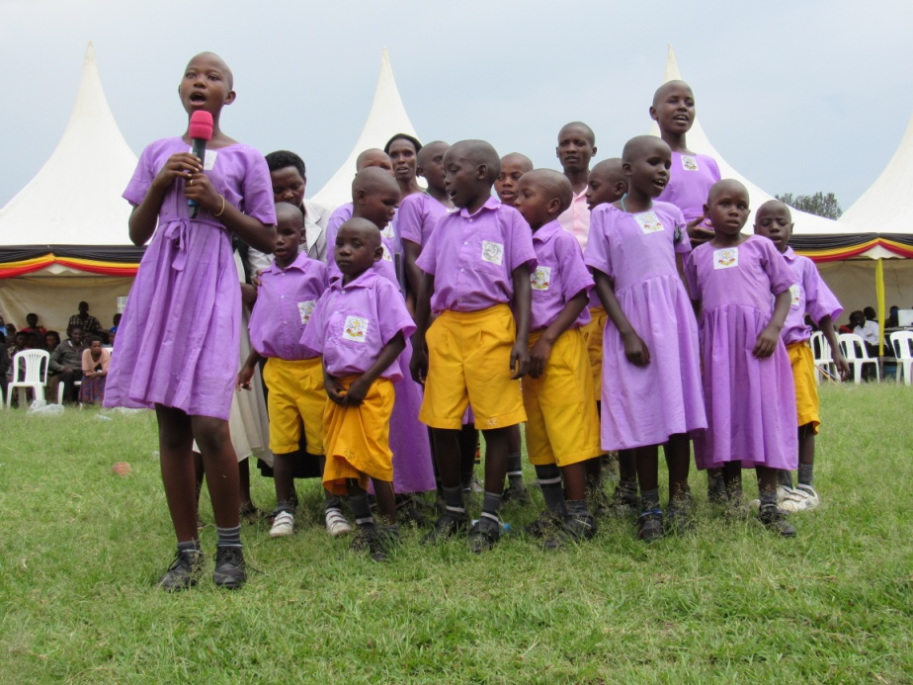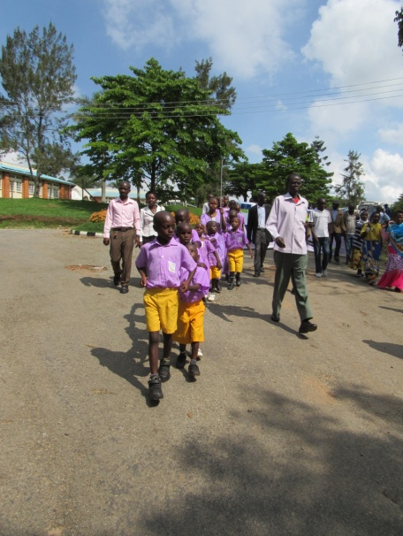
Ç

- Arreglo de las máquinas de Braille y mantenimiento del material requerido.
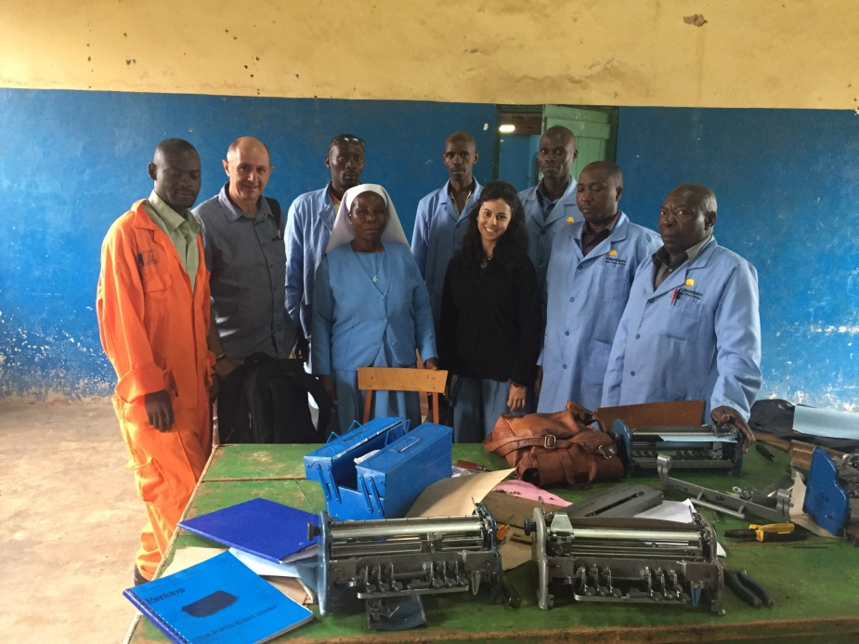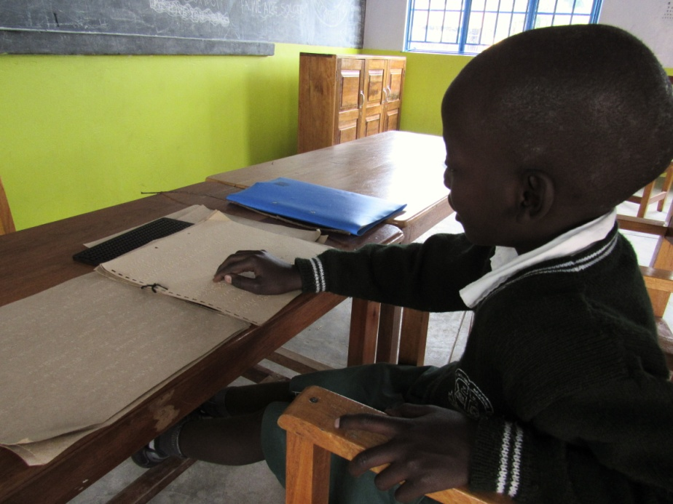
- Mugabwire Gift, alumna de primero de primaria (2017) se ha graduado este año consiguiendo estar dentro del grupo de alumnos de mayor nivel de la clase.
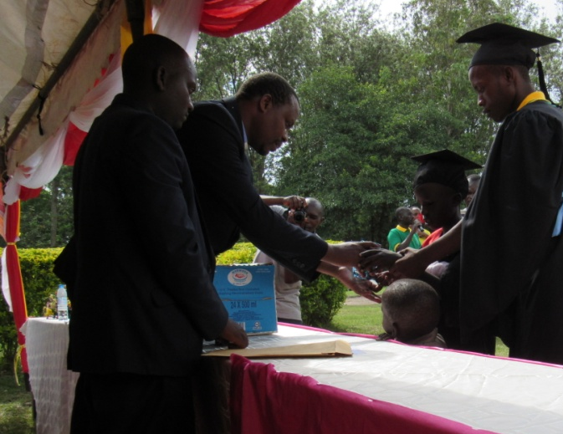
b) Unidad de sordos:
- Murales informativos en el aula así como la ampliación de la pizarra.
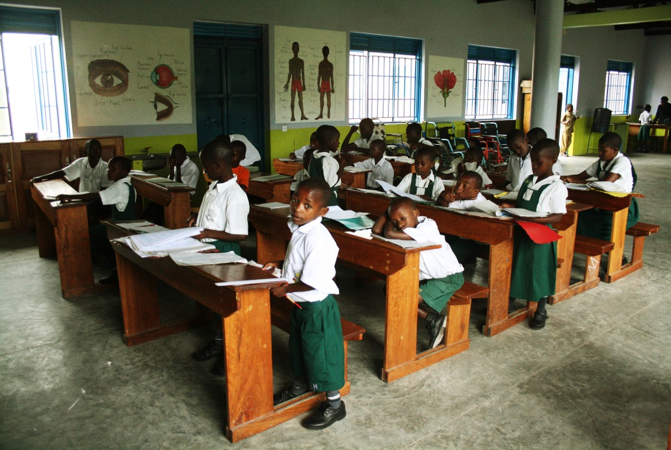
- Se han comprado los libros pertinentes para cada curso, debido a la falta de audición estos niños requieren libros para poder seguir las clases.
- Se ha proporcionado nuevo material educativo manipulativo y formación para trabajar con él.
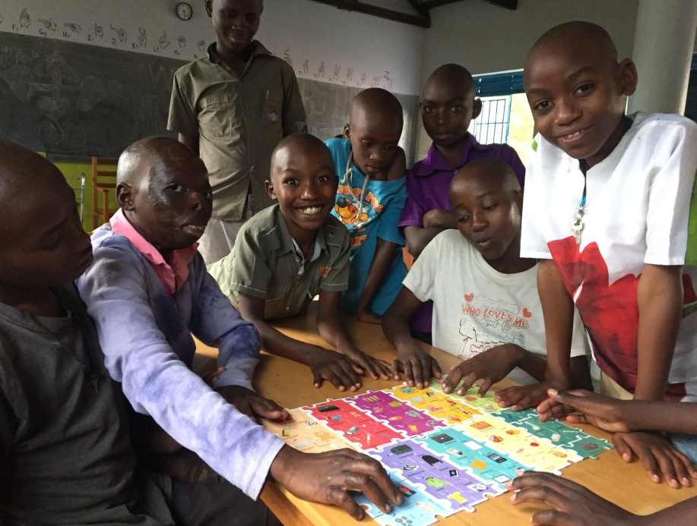
- Se han establecido horarios compartidos con el resto de alumnos del colegio. De modo que durante algunas horas al día los estudiantes de esta sección van a las clases ordinarias y a la biblioteca.
- Evaluación médica del nivel de audición de todos los integrantes de la unidad.
  - 8 alumnos podrán beneficiarse del audífono.
  - Un alumno recibió tratamiento para reducir las infecciones auditivas.
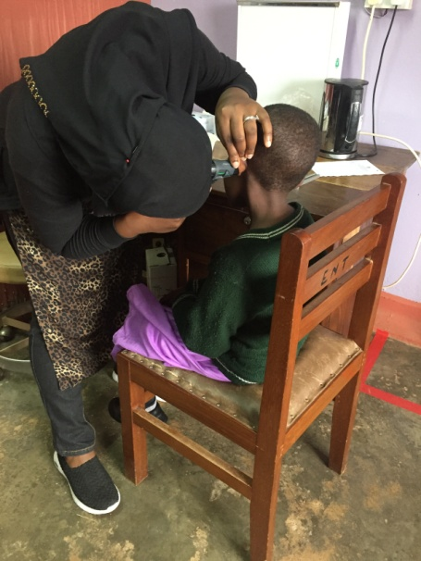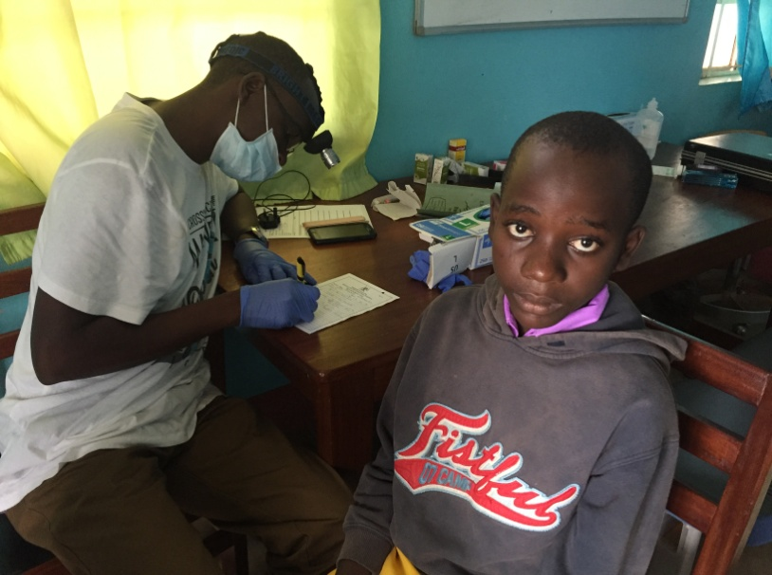

c) Unidad de alumnos con disfuncionalidad física:
- Incremento de alumnos hasta llegar a 22.
- 2 evaluaciones médicas con seguimiento durante el curso.

- Fisioterapia: Los fines de semana acude un fisioterapeuta local y trabaja con los siguientes casos, para ello se ha proporcionado nuevo material dedicado a la psicomotricidad fina y terapia ocupacional:
  - Trabajo de movilidad de manos y extremidades superiores con 6 alumnos
  - Entrenamiento para mejorar la autonomía y funcionalidad de un alumno de nuevo ingreso.
  - Trabajo de las extremidades inferiores con 6 alumnos, 5 de los cuales también trabajan las extremidades superiores.
  - Sesiones postquirúrgicas de 2 alumnos
  - Entrenamiento para aprender a utilizar muletas con un alumno.
Durante el mes de Julio contamos con la ayuda de fisioterapeutas, voluntarias de África Directo, que hicieron el tratamiento de los estudiantes. Para hacer el seguimiento dejaron las pautas y material pertinente.

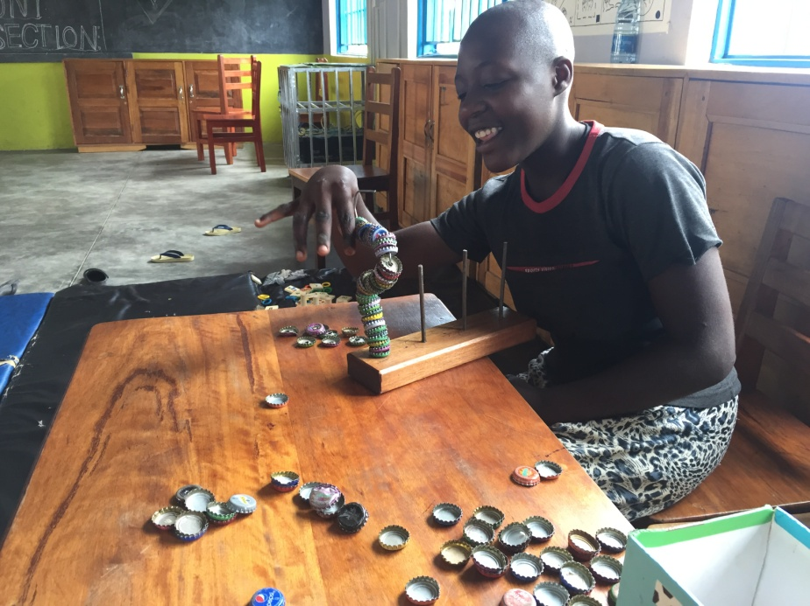
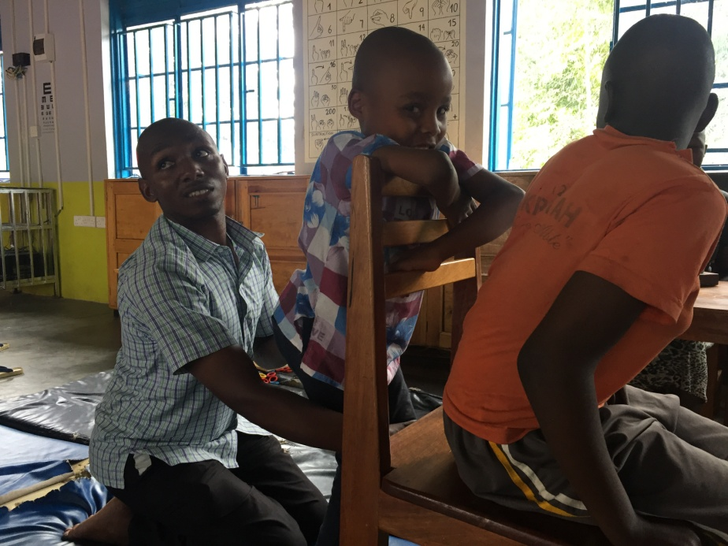
- Ortopedia: Debido al crecimiento de los niños, al uso y a los nuevas cirugías y mejoras, durante el año se deben ir haciendo revisiones y reparaciones de diferente material ortopédico:
  - Reparación de las sillas de ruedas cada mes. Actualmente contamos con 9 sillas, de las que se usan, 7.
  - Muletas se han comprado 2 pares nuevos y se han reparado unas.
  - Férulas: dos nuevas y reparación de una.
  - Prótesis: ajuste de dos prótesis inferiores y compra de 3 prótesis inferiores nuevas.
  - Compra de dos zapatos con alzador para el mismo alumno.
  - Rodilleras y tobilleras: 3 pares.
  - Además de todo esto, se han ido comprando gomas para muletas así calcetín y aceite para las prótesis.
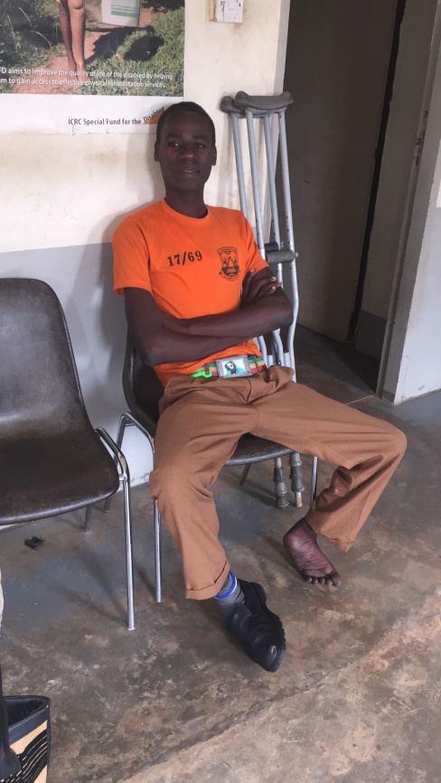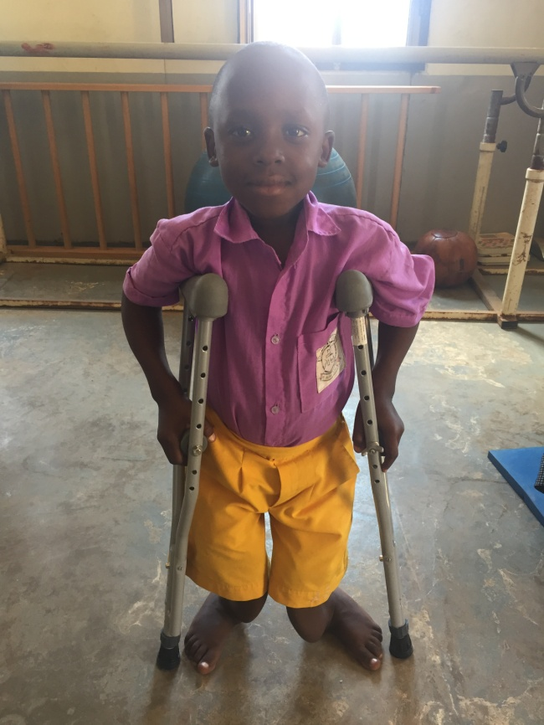

d) Cirugías: Este año han pasado por cirugía 5 estudiantes:
- Amputación de una pierna para la colocación de dos prótesis inferiores.
- Alargamiento de extremidad inferior.
- Corrección de la rodilla en un caso de genu valgum.
- Corrección de un pie en un caso de diplejía.
- Corrección de las dos piernas inferiores en un caso de cuadriplejia.
En diciembre, acudirán a Eye Ruharo Hospital, hospital especializado en oftalmología, dos alumnas que necesitan cirugía:
- Por alergia severa, requiere un simple tratamiento considerado cirugía menor por la necesidad de utilizar anestesia general.
- Por un caso de cataratas.
d) Revisiones médicas y tratamiento:
- Además de lo explicado anteriormente, han recibido otro tipo de tratamientos alumnos con problemas específicos:
  - Tratamiento para alergia visual severa durante 2 semanas.
  - Tratamiento para un problema congénito en la espalda: 3 inyecciones anuales y crema durante un mes.
  - Curas por infecciones en heridas, sobre todo de los niños que continúan arrastrándose como medio de desplazamiento y curas postquirúrgicas.
  - Evaluación oftalmológica de todo el colegio: en total se ha hecho la revisión a 463 pacientes, estudiantes y trabajadores:
  - Reciben tratamiento 11 pacientes.
  - Se compran 3 gafas graduadas.
e) Coordinador de la unidad: El coordinador de la unidad es un profesor del mismo colegio. Se encarga de organizar las reuniones, contactar con los padres, mantener el material y resolver todo tipo de inconvenientes que vayan saliendo.
Este coordinador no recibe un sueldo, pero se le apoya con una ayuda para el transporte en caso de que tenga que usarlo y el saldo del móvil ya que su trabajo requiere hacer muchas llamadas.
Se realizan 3 reuniones al año con todo el equipo donde se establecen las pautas a seguir para ir mejorando cada sección de la Special Unit, este año se ha trabajado en:
  - Se establece como responsable del cuidado de las máquinas de Braille a Jonah, profesora de la unidad.
  - Mejora de la calidad del material de limpieza que utilizan las matrons. Actualmente se compra en Kampala en lugar de en Kamwenge.
  - La sección de sordos tiene derecho a recibir el temario y programas de exámenes del colegio por adelantado para poder organizar las clases y la enseñanza.
  - Debido a que el salario que reciben las matrons es muy bajo, acordamos apoyarlas en cuestiones sanitarias al igual que los alumnos.
  - Construcción de la lavandería adaptada para los alumnos con disfuncionalidad física y para las matrons.
  - Se cubren los colchones con un material de plástico para aquellos alumnos que todavía no controlan esfínteres por la noche.
  - Para la unidad de sordos, además de asistir a la biblioteca con el resto de alumnos, se establece un horario para ir con su propio profesor ya que así pueden recibir la explicación en lenguaje de signos.
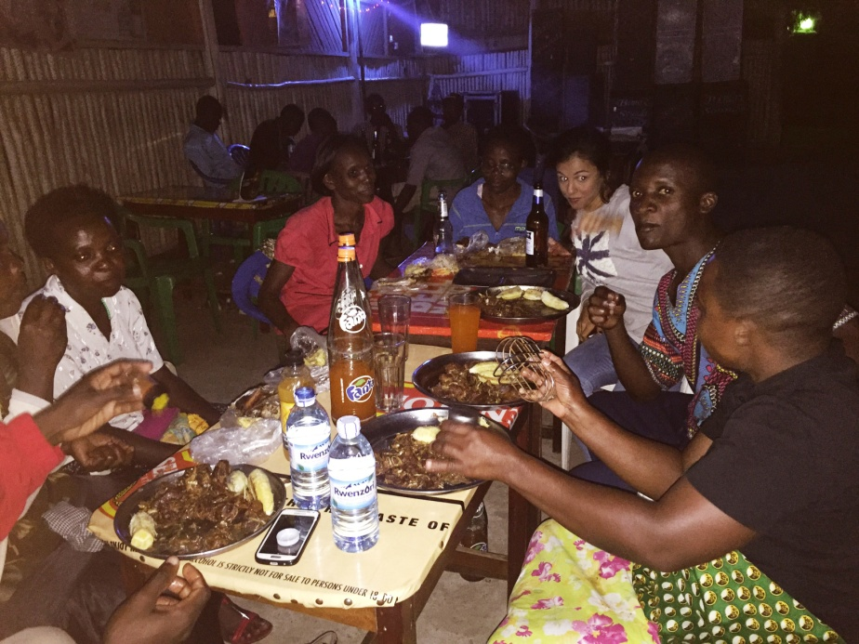
Además, una vez al trimestre, todo el equipo de la Special Unit va a cenar para crear cohesión de grupo, compartir y disfrutar de la compañía. En estas cenas se consigue que el personal se relaje y se cree un buen ambiente de trabajo en el colegio. Sin olvidar que todos ellos hacen una gran labor como trabajadores y se considera adecuado premiar con algún tipo de incentivo como estas cenas.

f) Material didáctico: Este año, no solo se ha dotado de material didáctico a la Special Unit sino a todo el colegio, aportando además, nuevo mobiliario o infraestructura:
- Unidad de sordos: Periódicos locales, libros (15), material escolar (colores, tijeras, pegamento…)
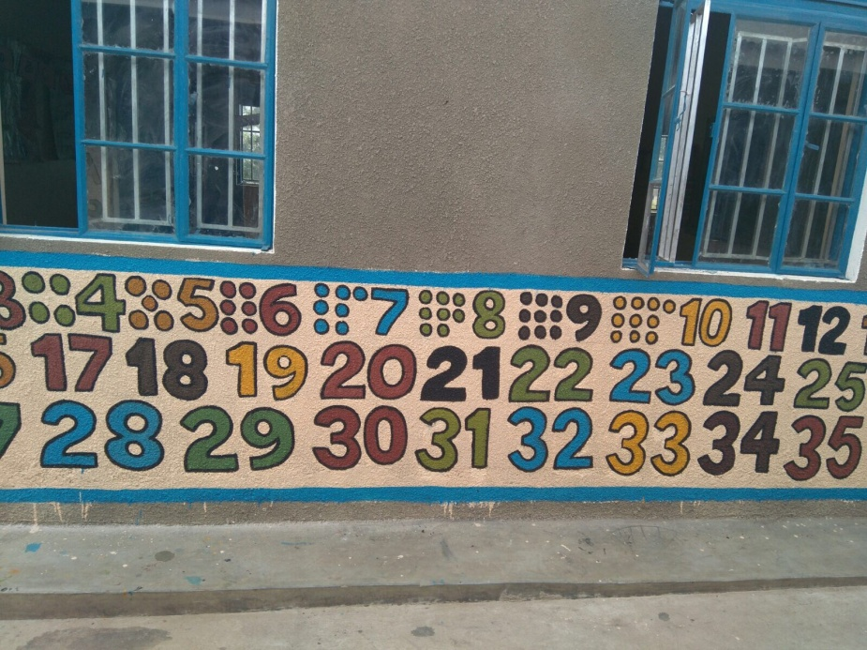
- unidad de ciegos: material escolar, material específico, máquinas braille, material tangible (plastilina, letras de plástico…)
- Special Unit: Juegos de agilidad mental, de lógica y razonamiento, puzles, juegos de psicomotricidad fina.
- Nursery (educación infantil): mobiliario para la nueva oficina (dos mesas dobles, 4 sillas y un armario), parque infantil, juegos manipulativos y de psicomotricidad fina. También se han pintado murales informativos en las paredes de las clases.

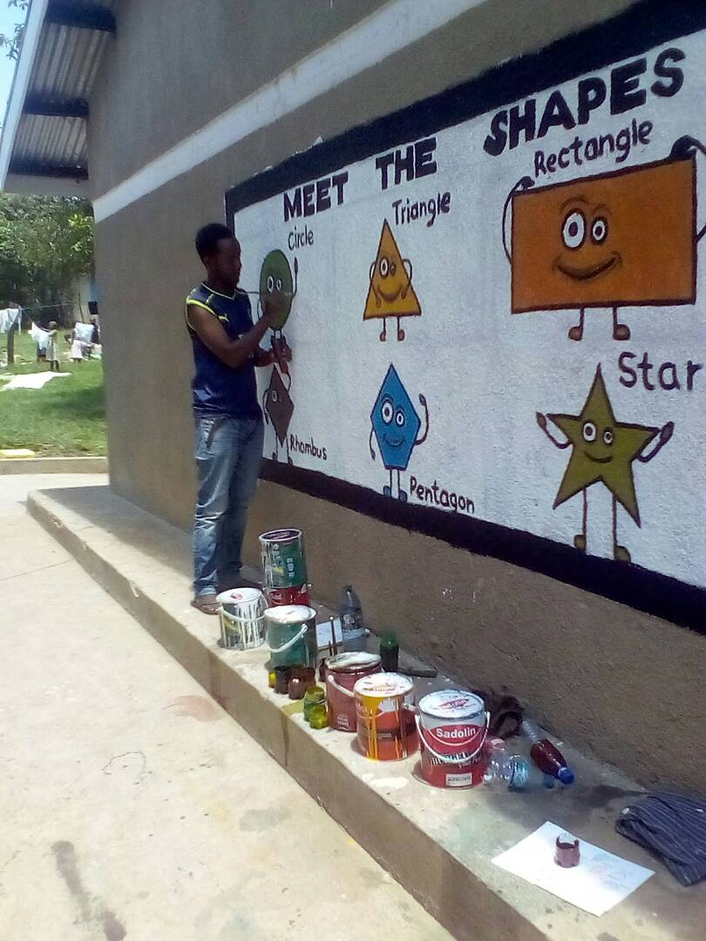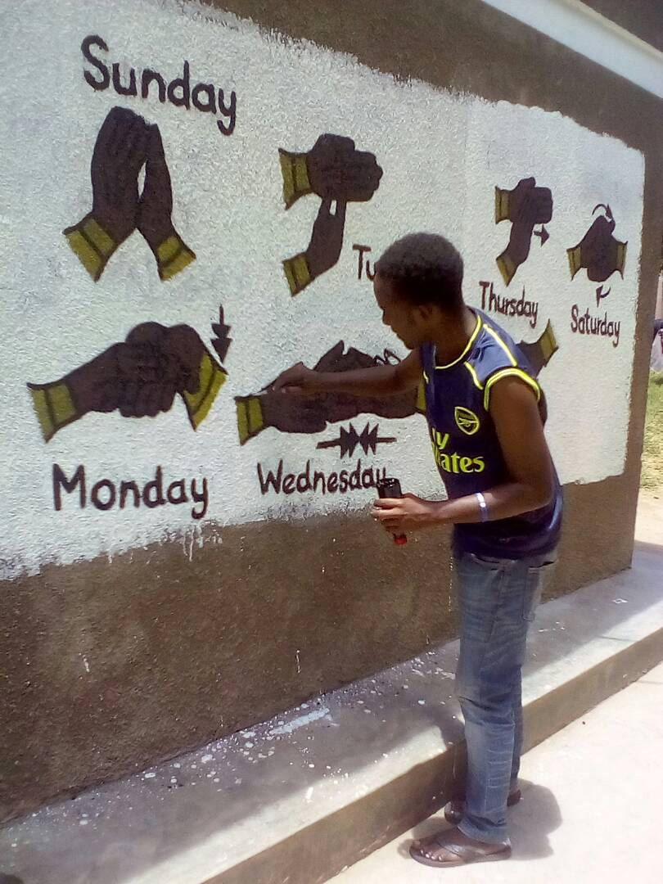
- Colores para el resto de clases.
- Para los profesores y personal del centro se han comprado 14 linternas frontales. Hay que tener en cuenta que los profesores viven en el colegio y comparten el cuarto con los estudiantes. No noche no tienen luz o no tienen luz o no la pueden encender. De este modo, podrán utilizar las linternas para leer, corregir exámenes u otros usos durante la noche.
- En el colegio: mobiliario para la sala de profesores (dos muebles con 24 cajoneras en total), tendederos en la sección de primaria.
g) Talleres educativos y formación:
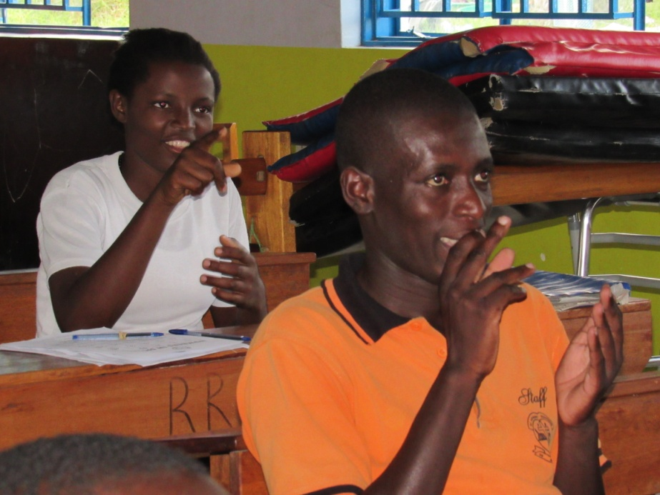
  - Lenguaje de signos: Se han realizado tres cursos de lenguaje de signos. Los ha impartido el mismo profesor de la unidad ya que tiene la formación pertinente y es miembro de la Asociación Nacional de sordos (UNAD). El curso se realiza en 3 meses y de divide en 3 bloques, el primero está destinado al conocimiento de la deficiencia de la sordera, sensibilización y concienciación. El segundo y el tercero se dedican al aprendizaje del lenguaje de signos.
    - Primer trimestre: Se realiza el curso para el personal del centro. Asisten todos los profesores menos una, 5 matrons, la enferma y un trabajador que se encarga del huerto. Todos excepto un profesor (por falta de asistencia) consiguen el certificado oficial del curso ofrecido por la UNAD.
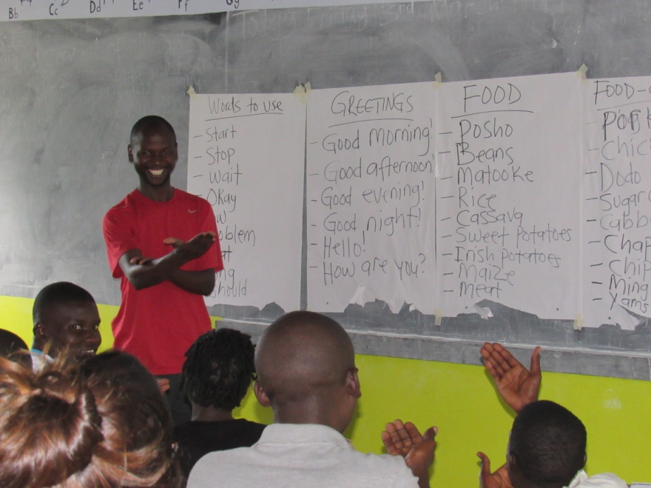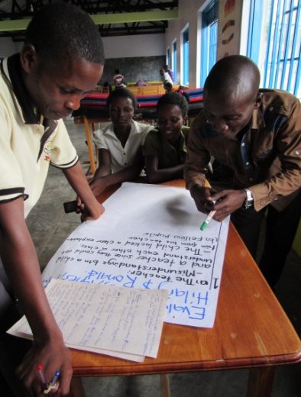

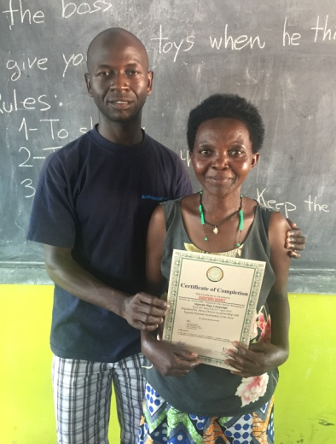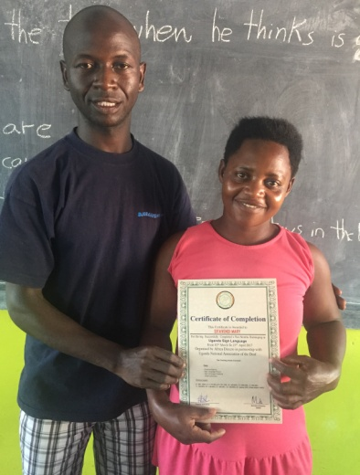

    - Segundo trimestre, se realiza el curso para los trabajadores de la escuela secundaria St.Thomas. 24 profesores y trabajadores consiguen el certificado oficial ofrecido por la UNAD.
    - Tercer trimestre, se realiza el mismo curso para los niños de todo el colegio, en este caso no reciben certificado oficial ya que no realizan los exámenes necesarios pero se establece el temario del mismo modo.
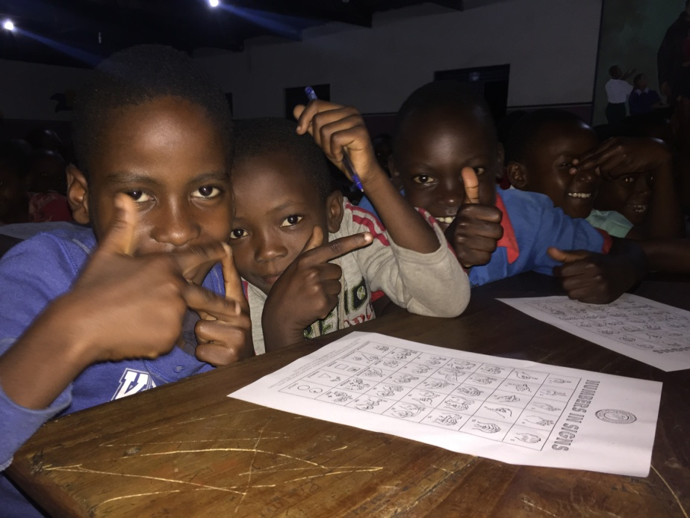
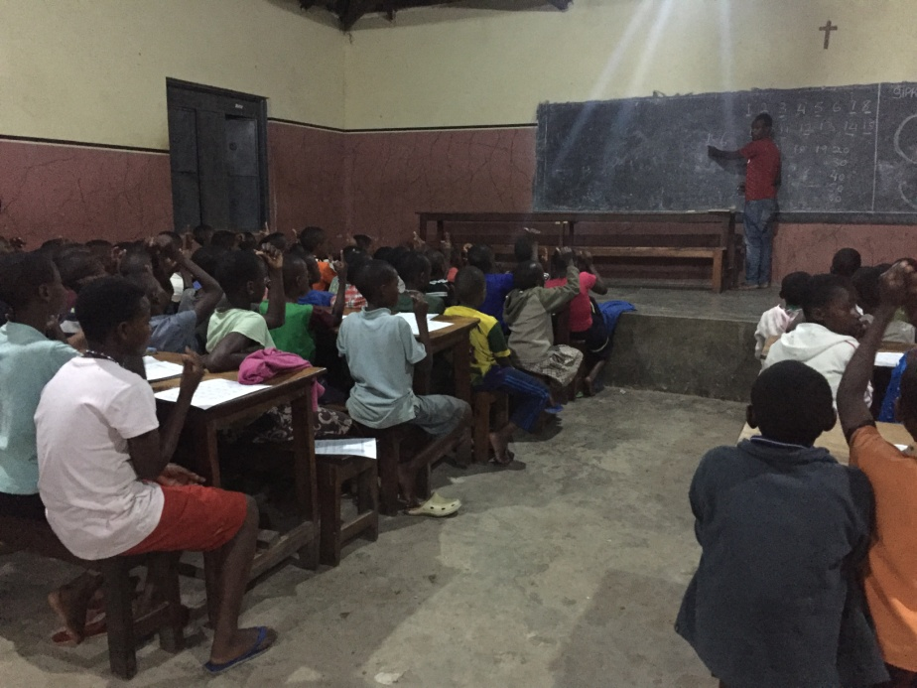

  - Mi escuela en el mundo: Para participar en un concurso de pintura a nivel europeo se han trabajado diferentes cita de autores y escritores celebres. La práctica se llevó a cabo con los alumnos de los primeros cursos de primaria y la unidad de sordos donde se trabajaron de forma artística algunos valores educativos.
Con el profesorado, se hizo una sesión teórica para conocer a algunos personajes celebres que han sido fundamentales en el avance de las metodologías educativa y se explicaron nuevas técnicas para trabajar con los alumnos a partir de técnicas plásticas.
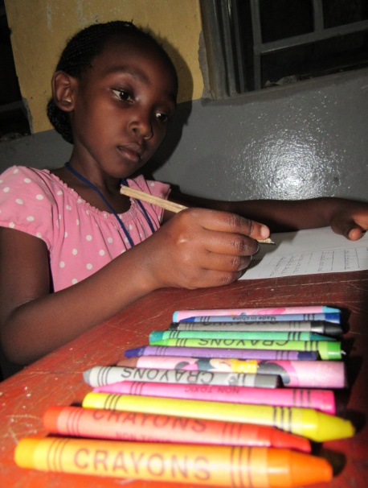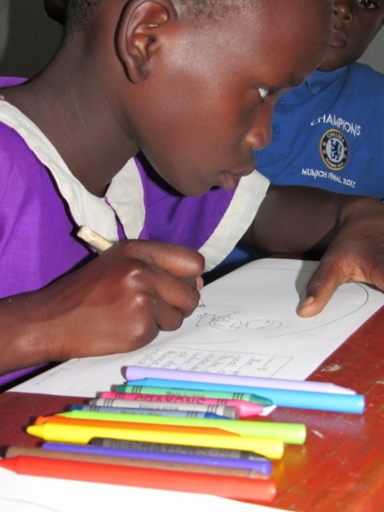
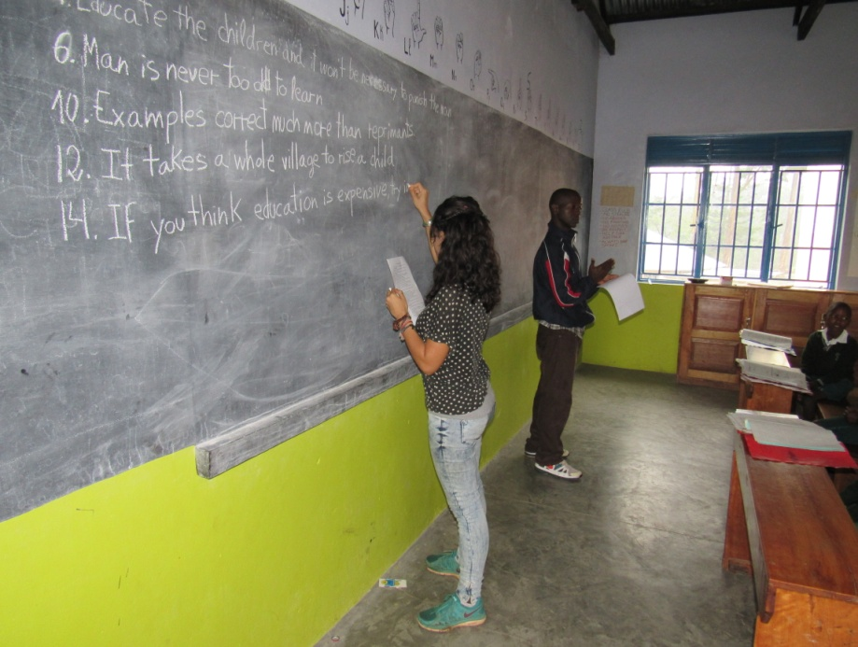

  - Formación en el uso de la biblioteca: Se establecen horarios, modo de organización para el bibliotecario, modo de uso de los libros para los alumnos (de forma individual o en parejas / con explicación del profesor)
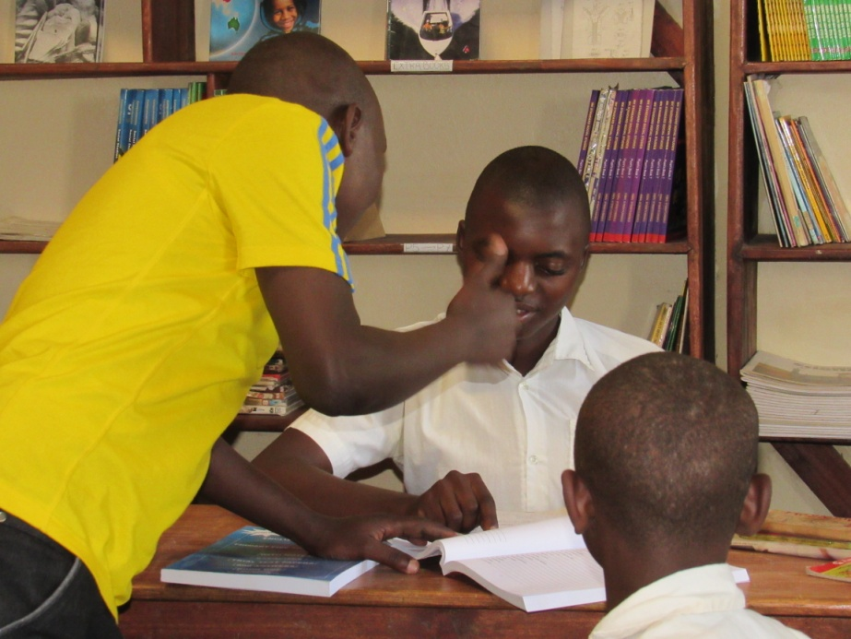
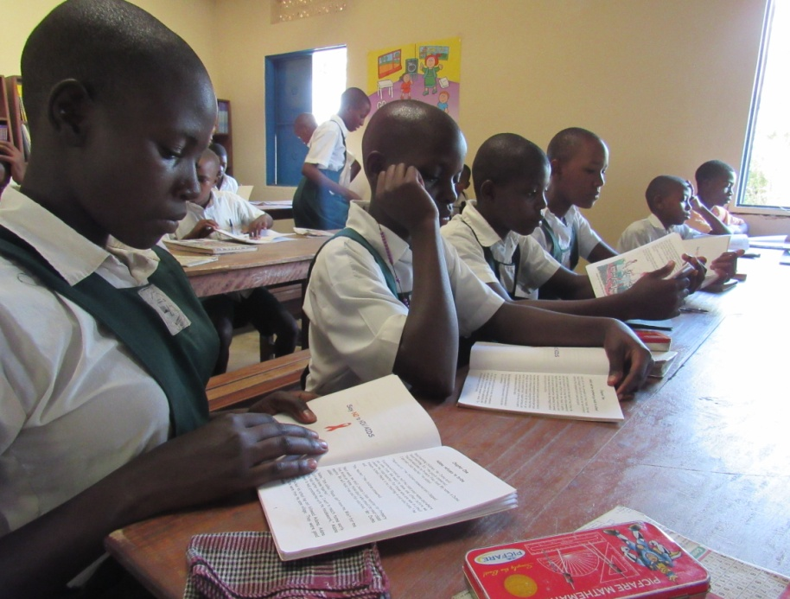

  - Torneo de futbol: Para promocionar y mejorar la calidad en cuanto a educación deportiva se refiere. A finales del tercer trimestre, gracias a la ayuda de un voluntario y el trabajo del profesor de educación física del centro, se organizó un torneo de futbol mixto entre los cursos de quinto y sexto de primaria. Con este torneo, se pretende crear precedente y que el profesor local siga realizando actividades similares con la ayuda de los voluntarios.

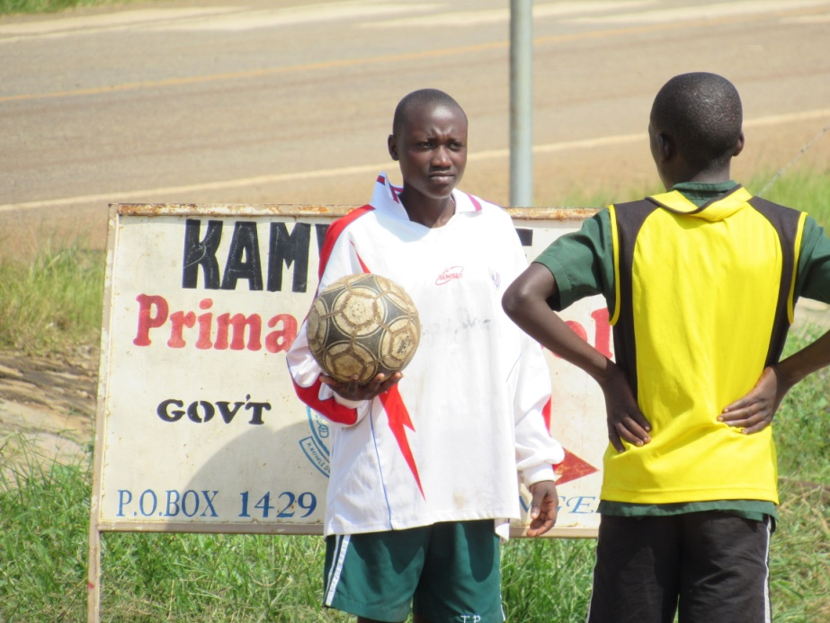
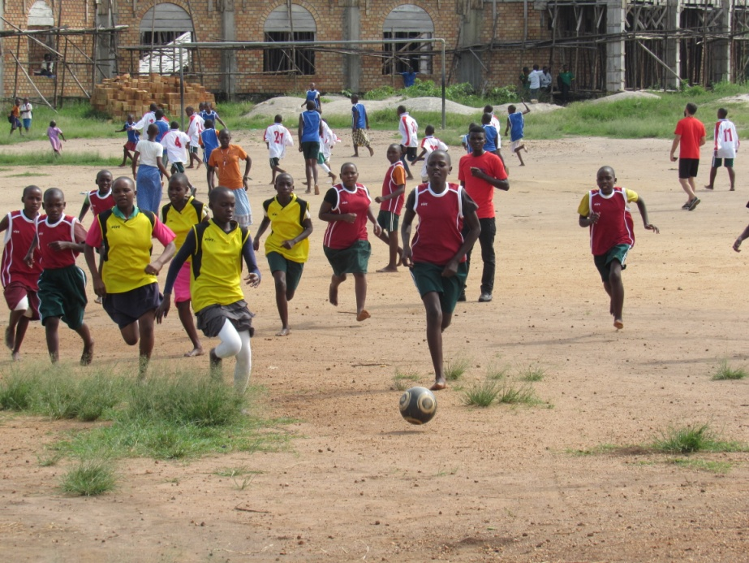
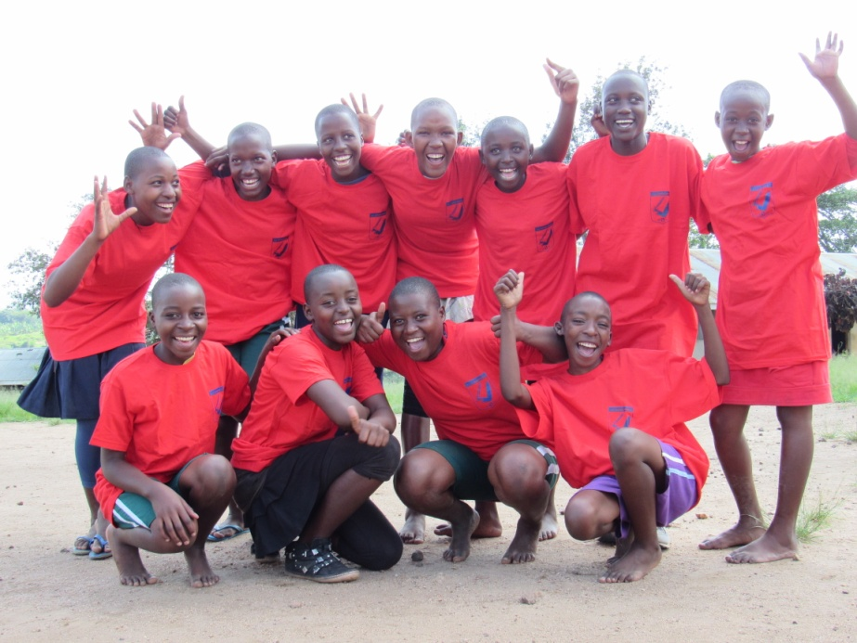

h) Fiesta de la fruta: Se han ido haciendo diferentes Fiestas de la Fruta durante el año, un mínimo de 2 al mes llegando a un total de 21.
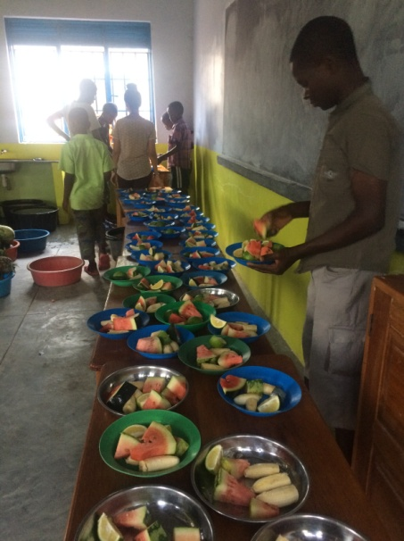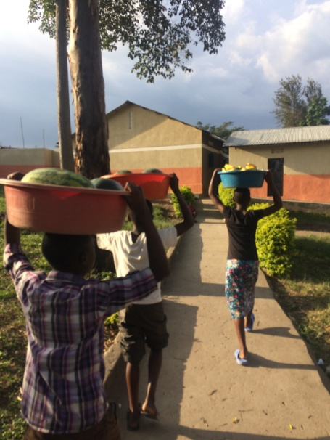
Además de estas fiestas se han realizado otros eventos como la fiesta del pollo. Se ha hecho una vez al principio del tercer trimestre. Consiste en dar de cenar una pieza de pollo a todos los alumnos del centro así como a los profesores, que reciben 2.
Esta fiesta se hace para poder proporcionar otro tipo de comida a los estudiantes y también para incentivar a los profesores.

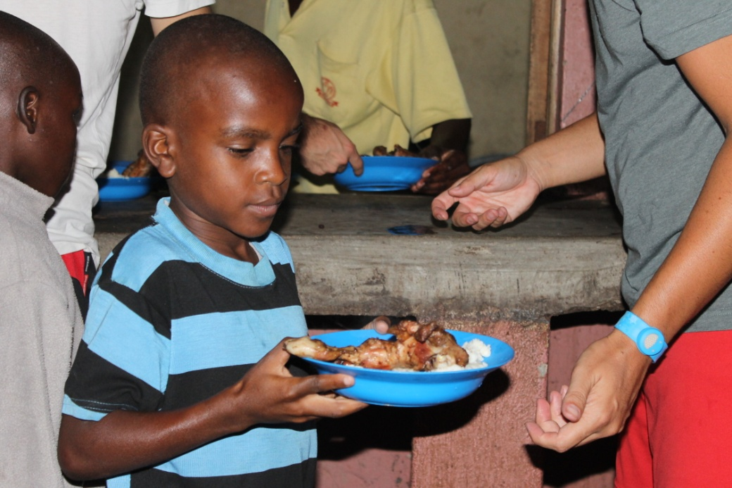
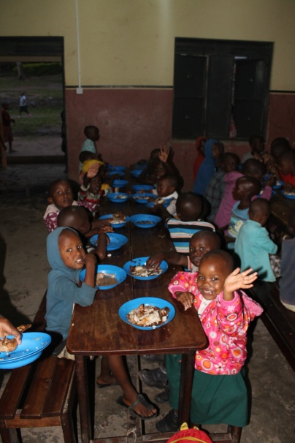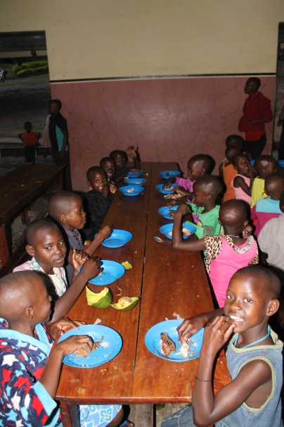
Por último, se ha hecho una cena con el personal docente fuera del colegio. En esta cena se consigue que los profesores establezcan otro tipo de relaciones entre ellos así como con el voluntario en terreno. Se crean nuevos lazos y se consigue un mejor clima de trabajo. Además de disfrutar de una noche de ocio fuera del colegio.
i) Equipo: Continua igual.
j) Becas: Durante el curso se han ido incrementando el número de alumnos llegando a un total de 59.
 | Name | Age | Disability | Join to school | Level
1 | Kyomukama Gloria | 2010 | Blind | 2017 | Baby class
2 | Agaba Akin Gerald | 2010 | Blind | 2017 | Baby class
3 | Tumukunde Mathias | 2012 | Deaf | 2017 | Baby class
4 | Arituha Boaz | 2010 | Blind | 2016 | Middle
5 | Tumusiime Emmanuel | 2010 | Blind | 2016 | Middle
6 | Kahonaho Emmanuel | 2006 | Deaf | 2015 | Middle
7 | Ibrahim |  | Quadriplegia | 2017 | Middle
8 | Kansiime Rossette | 2009 | Phys.Dis | 2016 | Middle
9 | Tumuhise Mesach | 2011 | Phys.Dis | 2017 | Middle
10 | Ainomugaisha Christine | 2011 | Phys.Dis | 2017 | Middle
11 | Matsiko Manuel | 2010 | Malformation L.leg | 2014 | Middle
12 | Akankwasa Brenda | 2004 | Blind | 2015 | Top Class
13 | Saturday Mathias | 2011 | Deaf | 2016 | Top Class
14 | Singwire Yoweri | 2010 | Hemiplegia | 2015 | Top Class
15 | Monday Derick | 2006 | Diplegia | 2014 | Top Class
16 | Amutuhaire Shallon | 2017 | Blind | 2017 | Top Class
17 | Mugabirwe Gift | 2009 | Blind |  | Top Class
18 | Turwomwe Anold | 2009 | Blind | 2016 | Top Class
19 | Ainembabazi Prossy | 2008 | Deaf | 2014 | P.1
20 | Ampaire Emmanuel | 2008 | Deaf | 20014 | P.1
21 | Kemigisha Saviour | 2009 | Deaf | 2013 | P.1
22 | Aimukama Michael | 2009 | Deaf | 2013 | P.1
23 | Nanyonga Shumayiya | 2009 | Deaf | 2015 | P.1
24 | Namara Evelyne | 2009 | Deaf | 2015 | P.1
25 | Tayebwa Richard | 2009 | Deaf | 2017 | P.1
26 | Ngabirano Alex | 2008 | Deaf | 2016 | P.2
27 | Akampurira Emmanuel | 2008 | Blind | 2015 | P.2
28 | Akankwasa Ivan | 2005 | Quadriplegia | 2012 | P.2
29 | Kukundakwe Asaph | 2007 | Deaf | 2015 | P.2
30 | Tinkasimire Edson | 2011 | Deaf | 2014 | P.2
31 | Kanyensigye Ambrose | 2007 | C.P/Athetosis | 2012 | P.2
32 | Ainembabazi Deborah | 2006 | Diplegia | 2015 | P.2
33 | Kyosimire Agnes | 2008 | Congenital deformity leg l. | 2014 | P.2
34 | Owamohoro Javira | 2007 | Night Blind/Retinosis pigmentaria | 2013 | P.2
35 | Nasasira Denis | 2005 | Deaf | 2015 | P.2
36 | Muhimbise Joseph | 2005 | Deaf | 2017 | P.3
37 | Owamaani Stephen | 2007 | Deaf | 2016 | P.3
38 | Monday Emmanuel | 2003 | Deaf | 2016 | P.3
39 | Akandwanaho Posian | 2007 | Deaf | 2015 | P.3
40 | Ainamaani Onesmus | 2008 | congenital legs | 2013 | P.3
41 | Kwesiga Alice | 2007 | Phys.Dis | 2017 | P3
42 | Ninsiima Adella | 2008 | Genu Valgum | 2012 | P.3
43 | Twongyeirwe Edson | 2007 | Deaf | 2015 | P.3
44 | Tukehagana Deus | 2002 | Poliome lithis | 2014 | P.4
45 | Niwarinda Shallot | 2006 | Quadriplegia | 2013 | P.4
46 | Mushabe Elizabeth |  | Blind | 2017 | p.4
47 | Bakesima Annet | 1999 | Blind | 2015 | P.4
48 | Nfitimukiza Philip | 2005 | Night Blind/Retinosis pigmentaria | 2013 | P.4
49 | Musiimenta Patience | 2003 | Deaf | 2014 | P.4
50 | Nisiima Rosemary | 2003 | Achondroplasia | 2012 | P.5
51 | Narinda Prudence | 2001 | Visual Problem | 2014 | P.5
52 | Kyampire Agatha | 2002 | Phys.Dis | 2016 | P.5
53 | Obenya Salim | 2002 | Deaf | 2016 | P.5
54 | Mugume Amos | 2005 | Burnt Face | 2013 | P.6
55 | Kato Eric | 1998 | Deaf | 2015 | P.6
56 | Kansiime Veny |  | Blind | 2017 | P.6
57 | Nabimanya Ruth | 2001 | Congenital malformations | 2014 | P.6
58 | Arimpa Shallot | 2001 | Athetosis | 2005 | P.6
59 | Kyohairwe Beatrace | 2003 | Congenital deformity legs | 2017 | P.6

2. Programa de becas para alumnos de etapas educativas posteriores.
Alumnos integrantes de la Special Unit:
- Educación Secundaria: 6 alumnos
- Formación profesional: 6 alumnos.
  - 4 alumnos que acabaron el curso de formación profesional en costura el curso 2016, este año se han visto beneficiados de una máquina de coser para poder empezar a trabajar.
  - 1 alumno que acabó el curso de formación profesional en mecánica a mediados de año del 2017 se ha visto beneficiado del pago de las tasas para conseguir el permiso de conducir.
Programa de becas para alumnos con buenos resultados académicos: 11 alumnos.
  - Otras actividades fuera del proyecto.
Además de las actividades que se llevan a cabo durante el año, propias del programa de la Special Unit. Durante este año se han hecho mejoras en la infraestructura del centro gracias a otros donantes de África directo.
Equipamiento de la Biblioteca
- Mobiliario: 3 estanterías, silla y mesa para el bibliotecario.
- Libros: 757 libros.
  - Libros de texto de todas las asignaturas y para todos los cursos de primaria.
  - Diccionarios.
  - Atlas.
  - Libros para educación infantil.
- Material TIC: un proyector y un disco duro con películas y documentales para niños.
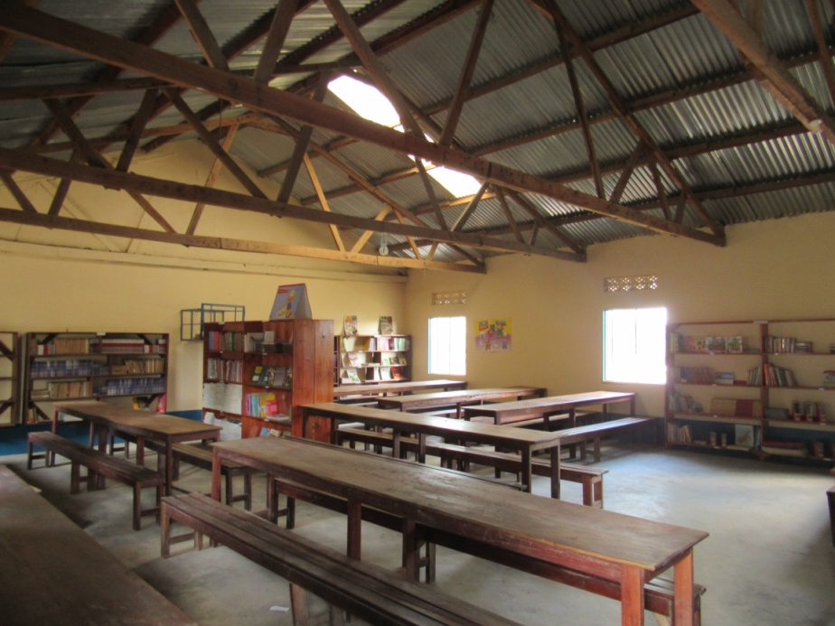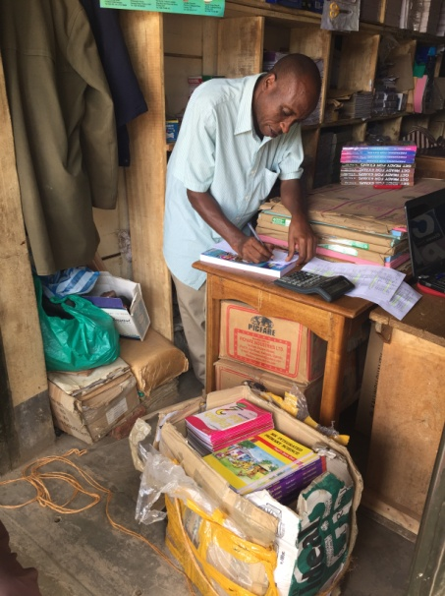

Construcción de Passways
Pasillos pavimentados para facilitar el desplazamiento de los alumnos en silla de ruedas o muletas:
- Passway desde la clase de P6 a P7.
- Passway del dormitorio de las chicas hasta educación infantil pasando por la Biblioteca.
- Passway de Educación Infantil hasta el baño.
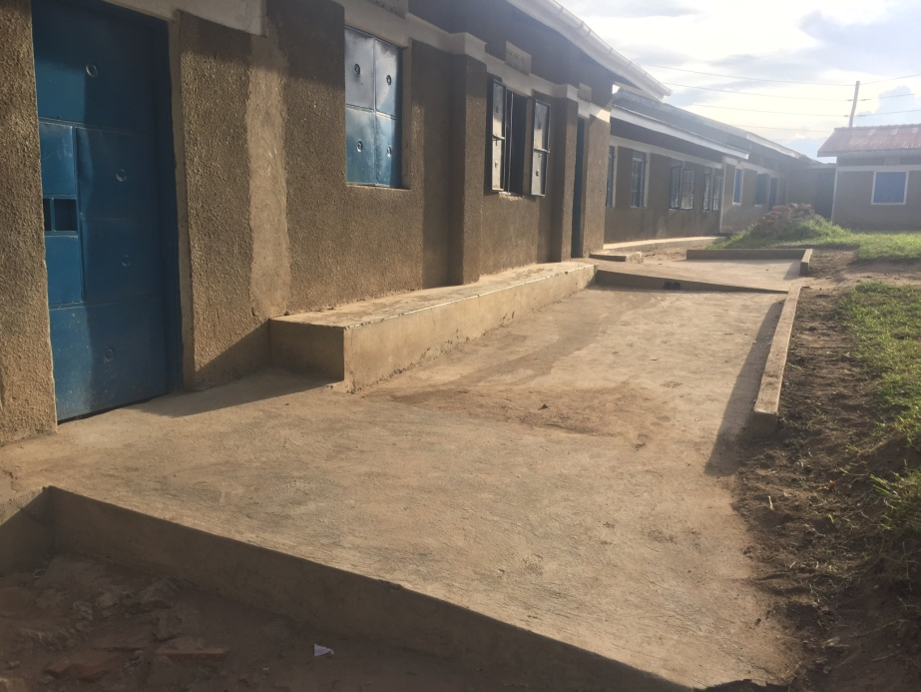
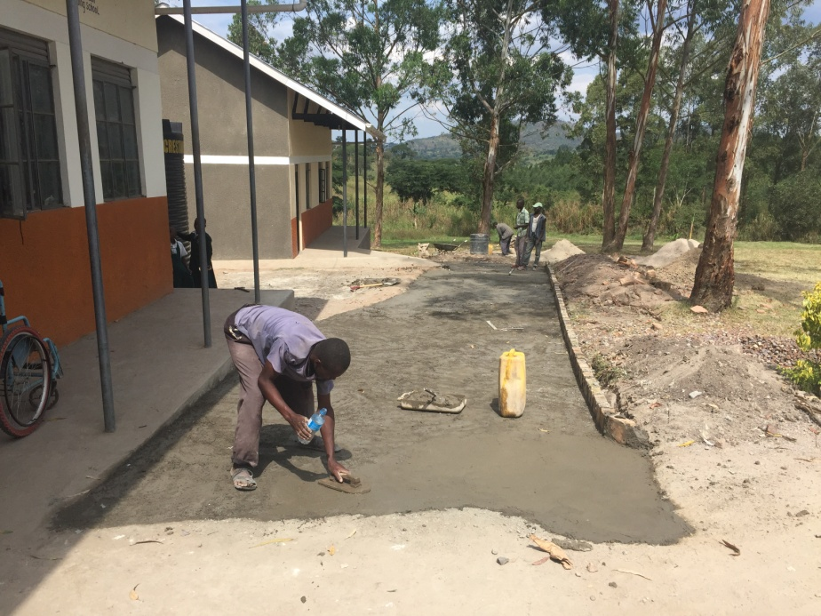
Instalación solar hall y primaria.
Se han colocado 8 paneles solares en el tejado del hall (sala multiusos) con lo que se abastece de iluminación solar a todas las aulas de primaria y al hall.
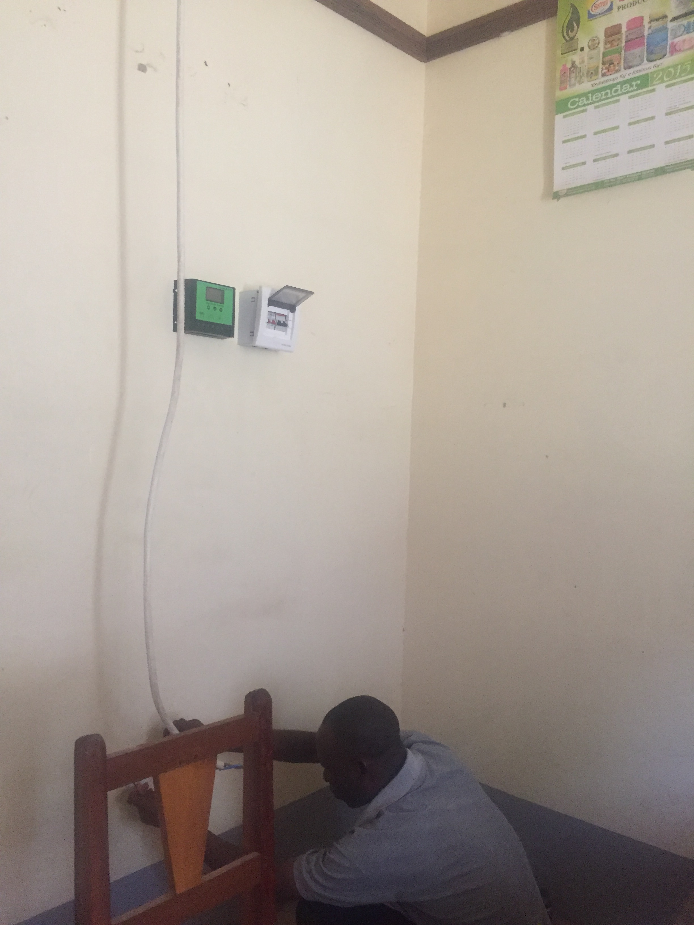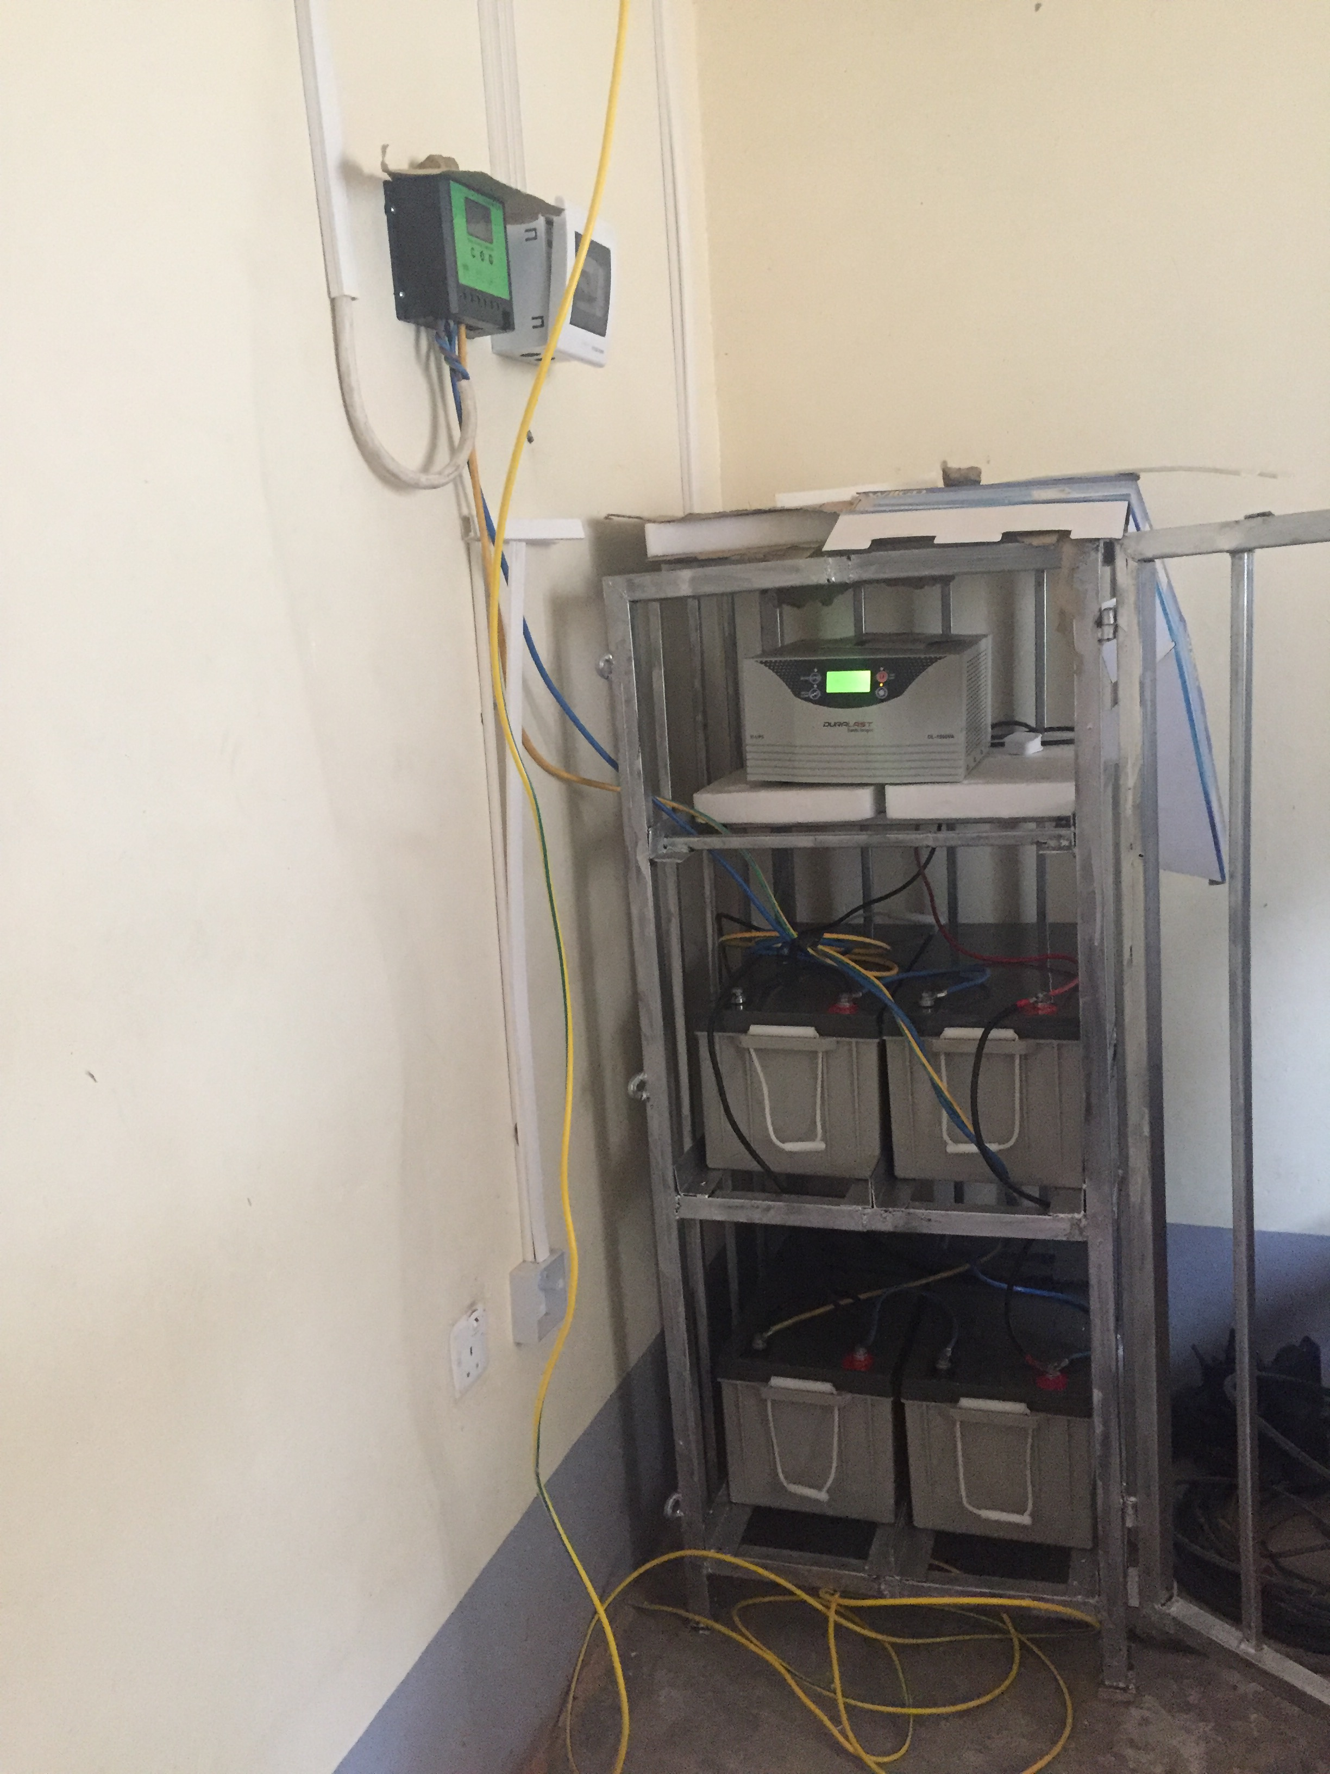

  - Tabla de gastos 2017
Programas educación St. Anthony | Material | 1.500,00 € | 4.950.000,00 UGX
 | Talleres | 1.500,00 € | 4.950.000,00 UGX
Special Unit St. Anthony | S.Unit St.Anthony | 13.500,00 € | 44.550.000,00 UGX
Becas St. Anthony | Antiguo I.Aravaca | 1.144,24 € | 3.776.000,00 UGX
Becas St. Anthony | Discapacitados | 7.476,06 € | 24.671.000,00 UGX
Becas St.Thomas | Discapacitados | 1.191,52 € | 3.932.000,00 UGX
Becas St.Thomas | Link St. Anthony | 4.291,21 € | 14.160.999,00 UGX
Becas Ave Maria Tecnical School | Discapacitados | 293,33 € | 968.000,00 UGX
Becas Wisdom training resource Technical School | Discapacitados | 1.824,85 € | 6.022.000,00 UGX
Becas Hornby School Kabale | Discapacitados | 433,64 € | 1.431.000,00 UGX
 | Total | 33.154,85 € | 109.410.991,00 UGX
 | Cambio efectuado a 3.300

PROPUESTA 2018
A continuación, y en función de lo explicado en puntos anteriores, se expone detalladamente las propuestas que se requieren para mantener y mejorar el proyecto y sus diferentes programas.

Saint Anthony Primary School
Special Unit: El proyecto de Special Unit abarca un amplio abanico de programas necesarios para mantener la calidad de enseñanza y de los tratamientos médicos que reciben sus integrantes. Además conlleva un seguimiento continuo para mantener el material que facilita el día a día de los estudiantes, véase, material ortopédico, tratamientos médicos individualizados, revisiones generales, talleres…
Talleres y formación: En función de las propuestas de los profesores se efectuarán distintas formaciones y talleres educativos en coordinación con el voluntario en el terreno.
Material didáctico: Incrementar el uso del material didáctico y experimental mejorando así la metodología de la enseñanza actual.
Becas alumnos integrantes de la Special Unit: 59 alumnos discapacitados se beneficiarán de la subvención para continuar sus estudios.
Becas para alumnos con buenos resultados académicos: 5 alumnos se beneficiarán de la subvención para continuar sus estudios.

Saint Thomas Secondary School
Becas alumnos discapacitados: 4 alumnos se beneficiarán de la subvención para continuar sus estudios de secundaria.
Becas para alumnos con buenos resultados académicos: 8 alumnos se beneficiarán de la subvención para continuar sus estudios.

Ave Maria Technical School
1 alumno se beneficiará de la subvención para comenzar sus estudios de formación profesional en costura. Empieza el nivel avanzado ya que accede a partir de la S4 (primer nivel de secundaria).
Wisdom Training Resource Technical School
2 alumnos se beneficiarán de la subvención para continuar sus estudios de formación en peluquería.
2 alumnos que han acabado la primaria en St.Anthony Primary School se beneficiaran de la subvención para cursar sus estudios de formación profesional en costura.

Hornby Hight School Kabale. Special Needs for blinds
1 alumno se de la subvención para continuar sus estudios en educación secundaria.
  - Objetivos específicos para el año 2018
- Empezar la formación en recursos educativos TIC.
- Incluir una nueva profesora para la unidad de sordos.
- Mejorar la educación y metodología en la unidad de ciegos a partir de incremento de material y supervisión.
- Seguir mejorando la infraestructura del centro dando prioridad a los espacios de ocio.
- Dar prioridad e importancia a la formación y actividades de deporte y arte.

  - Presupuesto general 2018
Programas educación St. Anthony | Material | 1.000,00 € | 4.000.000 UGX
 | Talleres | 1.000,00 € | 4.000.000 UGX
Special Unit St. Anthony | S.Unit St.Anthony | 13.500,00 € | 54.000.000 UGX
Becas St. Anthony | Antiguo I.Aravaca | 1.003,25 € | 4.013.000 UGX
Becas St. Anthony | Discapacitados | 6.099 € | 24.395.000 UGX
Becas St.Thomas | Discapacitados | 982,50 € | 3.930.000 UGX
Becas St.Thomas | Link St. Anthony | 3.540 € | 14.160.000 UGX
Becas Ave Maria Tecnical School | Discapacitados | 415,00 € | 1.660.000 UGX
Becas Wisdom training resource Technical School | Discapacitados | 1.238,50 € | 4.954.000 UGX
Becas Hornby High School. Kabale | Discapacitados | 357,75 € | 1.431.000 UGX
TOTAL |  | 29.135,75 € | 116.543.000 UGX
Cambio efectuado a 4000

Conclusión
Se trata de un programa único en un distrito de casi 414.000 habitantes censados en el año 2014, no existe otro igual.
El acceso a unos servicios básicos como son la educación y la sanidad, por parte del colectivo de discapacitados, sólo está al alcance de unos pocos que se pueden permitir vivir en las ciudades más importantes del país y afrontar pagos muy costosos. Este desembolso es impensable para familias de áreas rurales donde los ingresos son escasos.
Sólo hay que ver la evolución del programa para darse cuenta de que es un servicio más que necesario. En el año 2012, 42 estudiantes formaban la unidad. Este año hay 59 estudiantes tutelados bajo la supervisión de la ONG en Saint Anthony Primary School más 23 estudiantes repartidos en diferentes centros educativos. El cupo de admisiones está cubierto desde el año 2014.

Es un programa que ha tenido buena aceptación por parte de la comunidad, lo que hace que sea aún más importante esta labor. Se trata de un colectivo olvidado y abandonado a su suerte y gracias a esta unidad se está dando a conocer.

Mar Juan Sánchez
Coordinadora en terreno para África Directo

